QUỐC HỘI KHÓA XIII  ỦY BAN VĂN HÓA, GIÁO DỤC,  THANH NIÊN, THIẾU NIÊN VÀ NHI ĐỒNG  Số: 778/BC-UBVHGDTTN13 | CỘNG HÒA XÃ HỘI CHỦ NGHĨA VIỆT NAM  Độc lập – Tự do – Hạnh phúc  Hà Nội, ngày 22 tháng 5 năm 2013

BÁO CÁO

Kết quả giám sát việc thực hiện Nghị quyết 35/2009/QH12 và

Nghị quyết 50/2010/QH12 của Quốc hội liên quan đến giáo dục đại học

Thực hiện Chương trình công tác năm 2012 của Ủy ban Văn hóa, Giáo dục, Thanh niên, Thiếu niên và Nhi đồng (VHGDTNTN&NĐ) của Quốc hội, Ủy ban tổ chức giám sát chuyên đề “Việc thực hiện Nghị quyết số 50/2010/QH12 và Nghị quyết số 35/2009/QH12 của Quốc hội về các nội dung liên quan đến giáo dục đại học”.
Theo kế hoạch giám sát, Ủy ban đã yêu cầu Bộ Giáo dục và Đào tạo (GD&ĐT), các bộ, ngành hữu quan, ủy ban nhân dân (UBND) một số tỉnh, thành phố trực thuộc trung ương và các cơ sở giáo dục đại học (GDĐH) trên cả nước báo cáo về những nội dung được đề nghị cụ thể đối với từng cơ quan cùng những số liệu thống kê theo biểu mẫu thống nhất; tổ chức nghiên cứu các báo cáo, tài liệu có liên quan. Đồng thời, Đoàn công tác của Ủy ban đã nghe báo cáo và thảo luận với Bộ GD&ĐT với sự tham dự của đại diện các bộ, ngành trung ương trực tiếp liên quan đến quản lý vĩ mô về GDĐH (Bộ Tài chính, Kế hoạch và Đầu tư (KH&ĐT), Nội vụ, Công thương, Y tế, Nông nghiệp và Phát triển nông thôn,…) để đánh giá việc thực hiện các Nghị quyết của Quốc hội liên quan đến GDĐH, về sự phân công, phân cấp trách nhiệm và quan hệ phối hợp giữa các bộ, ngành trong việc quản lý các cơ sở GDĐH. Trong quá trình giám sát, từ tháng 7/2012 đến tháng 12/2012, Đoàn công tác đã tiến hành khảo sát 50/419 cơ sở GDĐH trong cả nước đại diện cho các vùng, miền, các loại hình và các cấp độ chất lượng đào tạo (đạt tỉ lệ 12%). Đến nay, Ủy ban đã nhận được báo cáo của các bộ, ngành, địa phương và 264/419 cơ sở GDĐH (140 trường cao đẳng (CĐ) và 124 trường đại học (ĐH), đạt tỉ lệ 63%).
Trên cơ sở nghiên cứu, tổng hợp các báo cáo và kết quả làm việc, khảo sát nói trên, Ủy ban xin báo cáo Quốc hội kết quả giám sát như sau:
- ĐÁNH GIÁ VIỆC THỰC HIỆN CÁC NGHỊ QUYẾT SỐ 35/2009/QH12 VÀ NGHỊ QUYẾT SỐ 50/2010/QH12 VỀ CÁC NỘI DUNG LIÊN QUAN ĐẾN GDĐH
- Việc ban hành văn bản quy phạm pháp luật hướng dẫn thực hiện các nội dung nêu trong Nghị quyết của Quốc hội mặc dù còn một số hạn chế song đã đạt được những kết quả đáng khích lệ
Ngay sau khi các Nghị quyết của Quốc hội được ban hành, các cơ quan quản lý nhà nước có thẩm quyền đã tiến hành rà soát, sửa đổi, bổ sung, hoàn thiện, ban hành mới nhiều văn bản quy phạm pháp luật để kịp thời điều chỉnh các hoạt động của GDĐH theo đúng tinh thần đổi mới đã được nêu trong các Nghị quyết, tạo hành lang pháp lý thuận lợi cho việc đổi mới GDĐH. Đặc biệt, Dự án Luật GDĐH đã được Chính phủ trình Quốc hội khóa XIII cho ý kiến tại kỳ họp thứ 2 (tháng 10 - 11/2011 và đã được thông qua tại kỳ họp thứ 3 (tháng 5-6/2012), theo đó, hầu hết các nội dung, yêu cầu đổi mới nêu trong các Nghị quyết của Quốc hội đã được pháp điển hóa thành các quy định cụ thể trong Luật GDĐH như về hệ thống mạng lưới, cơ cấu tổ chức, chức năng nhiệm vụ của các cơ sở GDĐH, về phân tầng và xếp hạng cơ sở GDĐH, quyền tự chủ của cơ sở GDĐH, kiểm định chất lượng đào tạo, xác định rõ tiêu chí phân biệt cơ sở GDĐH tư thục không vì lợi nhuận, về hợp tác quốc tế trong GDĐH cũng như về quản lý nhà nước đối với GDĐH,… Bên cạnh đó, công tác tuyên truyền, phổ biến nội dung các Nghị quyết của Quốc hội trong thời gian qua cũng được các cơ quan có thẩm quyền quan tâm đẩy mạnh. Trong Chỉ thị năm học khối giáo dục ĐH của các năm học 2010-2011 và 2011-2012 đều xác định việc triển khai Nghị quyết 50/2010/QH12 là một trong những nhiệm vụ trọng tâm của các trường ĐH, CĐ.
Mặc dù đã có nhiều cố gắng song tiến độ ban hành văn bản hướng dẫn thi hành các nội dung Nghị quyết còn chậm. Một số nội dung quan trọng còn chưa có văn bản hướng dẫn thi hành. Nhiều nội dung, chính sách mới được triển khai chậm dẫn tới thiệt thòi cho đối tượng thụ hưởng. Nhiều quy định cụ thể trong các văn bản hướng dẫn mới ban hành còn chưa thật phù hợp với điều kiện, hoàn cảnh thực tiễn gây khó khăn, lúng túng trong quá trình triển khai thực hiện Nghị quyết.
- Việc đầu tư cho GDĐH từng bước được đổi mới nhưng vẫn chưa đáp ứng được yêu cầu, chưa thực sự gắn với mục tiêu, định hướng phát triển của hệ thống GDĐH
a) Đầu tư từ ngân sách nhà nước (NSNN) cho GDĐH hằng năm đều tăng và giữ vai trò chủ yếu trong đầu tư phát triển GDĐH nhưng giá trị tuyệt đối vẫn còn rất thấp, chưa đáp ứng được tăng trưởng về quy mô và yêu cầu đào tạo có chất lượng.
Trong điều kiện còn nhiều khó khăn, hằng năm tỉ lệ ngân sách dành cho giáo dục và đào tạo vẫn chiếm 20% tổng chi NSNN. Ngoài nguồn đầu tư trực tiếp từ NSNN, GDĐH còn được bổ sung nguồn kinh phí đầu tư từ ngân sách trong lĩnh vực khoa học công nghệ, phát triển hạ tầng, đầu tư cho các ngành nông - lâm nghiệp, thể dục thể thao (xây dựng cơ sở vật chất cho việc rèn luyện thể chất) cũng như từ nguồn vốn trái phiếu chính phủ cho việc xây dựng ký túc xá và từ việc thực hiện chính sách tín dụng đối với học sinh, sinh viên (HSSV), góp phần quan trọng thúc đẩy, phát triển giáo dục và bảo đảm an sinh xã hội. Tuy nhiên, mức đầu tư cho GDĐH từ NSNN nhìn chung còn thấp (khoảng trên dưới 10% trong tổng số 20% chi NSNN cho giáo dục và đào tạo), giá trị tuyệt đối còn nhỏ. Vì vậy, dù đã được ưu tiên bố trí và tăng hằng năm với tốc độ khá cao nhưng định mức chi cho giáo dục trên đầu SV còn thấp. Đầu tư NSNN còn dàn trải, chưa phát huy hiệu quả. Cơ sở vật chất phục vụ cho học tập, giảng dạy ở bậc ĐH vẫn chưa đáp ứng được yêu cầu của đào tạo, đặc biệt là đối với các ngành kỹ thuật công nghệ cao.
b) Cơ chế phân bổ kinh phí đầu tư từ NSNN cho GDĐH đã có bước chuyển biến tích cực. Tuy nhiên, việc điều hành ngân sách dành cho GDĐH chưa thực sự gắn với mục tiêu và định hướng phát triển của hệ thống cũng như khả năng cân đối nguồn kinh phí.
Việc lập và giao kế hoạch NSNN cho GDĐH được thực hiện kịp thời, ổn định và được tiến hành công khai dựa trên một số tiêu chí rõ ràng.Theo đó, việc dự toán phân bổ kinh phí cho các cơ sở GDĐH hiện nay được giao ổn định theo từng giai đoạn 03 năm, hằng năm có điều chỉnh tăng theo tốc độ tăng của ngân sách. Phương thức phân bổ kinh phí cũng có sự điều chỉnh cả về chi đầu tư phát triển và chi thường xuyên theo hướng ưu tiên phân bổ cho mục tiêu tăng cường cơ sở vật chất cho một số trường ĐH trọng điểm và các trường ở vùng kinh tế - xã hội còn kém phát triển. Tỉ trọng vốn đầu tư theo vùng đã có nhiều cải thiện và tăng so với thời kỳ trước. Mức chi thường xuyên cho ngành giáo dục đào tạo trong giai đoạn 2009-2012 cũng được bố trí tăng hằng năm với mức tăng bình quân khoảng 20%/năm, trong đó ưu tiên đầu tư, phân bổ kinh phí cho các cơ sở GDĐH trọng điểm, các trường tại khu vực khó khăn và một số ngành nghề quan trọng mang tính chất thiết yếu như an ninh quốc phòng, y dược, nông nghiệp, sư phạm và khoa học cơ bản, góp phần ổn định kinh phí hoạt động thường xuyên đối với các đơn vị có nguồn thu chưa bảo đảm đủ bù đắp chi phí hoạt động.
Tuy nhiên, do các cơ quan quản lý nhà nước có liên quan chưa xây dựng, hoàn chỉnh được quy trình về kiểm định đánh giá chất lượng hoạt động và các tiêu chí đánh giá về mức độ hoàn thành nhiệm vụ của các trường ĐH, CĐ cũng như tiêu chí phân loại trường, ngành nghề đào tạo,… vì vậy, việc phân bổ kinh phí ngân sách nhà nước cho các cơ sở GDĐH hiện nay vẫn mang tính chất bình quân, năm sau tăng cao hơn so với năm trước theo tỉ lệ chung mà chưa thực sự gắn với chất lượng đào tạo và hiệu quả hoạt động của đơn vị. Nhu cầu phát triển cơ sở vật chất của các cơ sở GDĐH là rất lớn, đặc biệt là đối với những ngành nghề kỹ thuật – công nghệ tại các trường ĐH, CĐ trực thuộc địa phương và mới được thành lập, nâng cấp trong khi nguồn ngân sách địa phương còn rất hạn hẹp nên không có khả năng hỗ trợ hoặc hỗ trợ không đáng kể. Đồng thời, năng lực chuyên môn quản lý đầu tư xây dựng ở một số đơn vị còn hạn chế nên việc thực hiện các quy định hiện hành về quản lý đầu tư xây dựng cơ bản còn nhiều vướng mắc, bất cập; nhiều dự án đầu tư đang được triển khai thực hiện có tổng mức đầu tư điều chỉnh tăng lên rất nhiều so với dự toán ban đầu (Dự án xây dựng khối nhà trung tâm Trường ĐH Kinh tế Quốc dân Hà Nội,…).
c) Việc quản lý và sử dụng kinh phí đầu tư tuân thủ theo quy định, bảo đảm đúng chế độ, chính sách và có đổi mới, tuy nhiên việc thực hiện cơ chế tự chủ, tự chịu trách nhiệm, đặc biệt là tự chủ tài chính ở các cơ sở GDĐH còn hạn chế.
Từ năm 2012, thực hiện Chỉ thị số 1792/CT-TTg ngày 15/10/2011 của Thủ tướng Chính phủ về tăng cường quản lý đầu tư từ vốn NSNN và vốn trái phiếu chính phủ, Bộ KH&ĐT thực hiện giao vốn trực tiếp cho các dự án thuộc các bộ, ngành và địa phương nhằm tập trung vốn đầu tư, tránh dàn trải và bảo đảm hiệu quả đầu tư. Về phần mình, hầu hết các cơ sở GDĐH hiện nay đều thực hiện theo cơ chế tự chủ, tự chịu trách nhiệm về tài chính theo quy định tại Nghị định số 43/2006/NĐ-CP của Chính phủ nên đã có sự chủ động trong tổ chức hoạt động chuyên môn, gắn việc quản lý, sử dụng nguồn lực tài chính được đầu tư với chất lượng và hiệu quả hoạt động, bảo đảm tính kinh tế, hiệu quả và phù hợp với nhiệm vụ được giao; thực hiện công khai tài chính, tự kiểm tra tài chính, kiểm toán theo đúng quy định của nhà nước. Tuy nhiên, việc thực hiện tự chủ, đặc biệt là tự chủ tài chính của cơ sở GDĐH còn hạn chế do chưa có hướng dẫn cụ thể về các tiêu chuẩn, định mức kinh tế kỹ thuật làm cơ sở cho các trường thực hiện quyền tự chủ. Một số cơ chế tài chính còn được hiểu và áp dụng không thống nhất như việc cơ sở GDĐH phải trích 40% nguồn thu học phí dùng để chi bù tăng lương, nhưng khi đơn vị đã hoàn thành nghĩa vụ theo quy định (chi tăng lương không hết) thì cơ sở GDĐH cũng không được sử dụng mà phải chuyển nguồn kinh phí đó sang năm sau. Một số cơ sở GDĐH công lập còn có hiện tượng thu học phí, lệ phí vượt mức quy định cũng như còn tồn tại một số khoản thu chưa có quy định của Nhà nước.
d) Chính sách mới về học phí đã phát huy tác dụng, góp phần tăng nguồn lực tài chính cho hoạt động bảo đảm chất lượng đào tạo, tuy nhiên việc triển khai thực hiện trên thực tế nảy sinh nhiều bất cập.
Việc tăng mức trần học phí đối với GDĐH góp phần tăng nguồn thu của các cơ sở GDĐH và dạy nghề, tạo điều kiện cho các cơ sở GDĐH có thêm nguồn lực tài chính đảm bảo mức chi cho các hoạt động nhằm nâng cao chất lượng đào tạo và nâng cấp cơ sở vật chất nhà trường; đồng thời góp phần cải thiện đời sống cán bộ, GV các trường ĐH, CĐ cũng như bảo đảm thực hiện tốt công bằng xã hội trong GDĐH. Cơ chế mới về thu, cấp bù, miễn, giảm học phí,… đã góp phần phát huy trách nhiệm chủ động của các cơ quan địa phương trong việc bảo đảm chế độ của Nhà nước đối với học sinh diện đối tượng chính sách trên địa bàn, tạo điều kiện cho họ được chủ động chọn lựa những cơ sở đào tạo phù hợp với nhu cầu học tập của bản thân. Đối với đội ngũ nhà giáo, nhờ có chế độ thâm niên công tác, thu nhập của đội ngũ cán bộ, GV các trường ĐH, CĐ được tăng thêm (người có thâm niên cao có thể tăng thêm tối đa tới 43% thu nhập), qua đó đã tạo động lực cho đội ngũ yên tâm hơn với nghề.
Tuy nhiên, việc thay đổi hình thức miễn, giảm học phí (từ thực hiện miễn giảm trực tiếp tại cơ sở GDĐH sang thực hiện miễn, giảm trực tiếp cho đối tượng thụ hưởng tại địa phương) làm cho nhiều đơn vị lúng túng trong triển khai thực hiện. Ở nhiều địa phương, số lượng đối tượng được miễn, giảm học phí nhiều và kinh phí miễn, giảm rất lớn trong khi đội ngũ cán bộ phụ trách có hạn dẫn đến chậm trễ trong thẩm định hồ sơ và chi trả tiền được miễn, giảm. Thủ tục, quy trình và phương thức chi trả còn phức tạp, đặc biệt là các thủ tục hành chính liên quan đến việc xác nhận đối tượng chính sách, xác nhận ngành nghề được xét cấp bù, miễn giảm học phí,… gây khó khăn, phiền hà cho đối tượng thụ hưởng. Một số đối tượng thụ hưởng các chính sách ưu tiên, ưu đãi miễn, giảm học phí theo quy định của Nghị định 49/2010/NĐ-CP của Chính phủ chưa đúng với tinh thần Nghị quyết của Quốc hội. Mức trần học phí hiện nay còn thấp so với yêu cầu bảo đảm chất lượng đào tạo; chênh lệch học phí giữa các khối ngành nghề là không đáng kể. Mức thu học phí của GDĐH như hiện nay mới chỉ đủ bù trượt giá và chi tăng thêm cho con người nên kinh phí dành cho tăng cường, nâng cấp cơ sở vật chất, trang thiết bị phục vụ giảng dạy và học tập còn hạn chế. Một số cơ sở đào tạo thực hiện thu học phí theo hệ tín chỉ với mức thu cao hơn khung học phí cấp bù theo quy định tại Nghị định 49/2010/NĐ-CP, do đó con em hộ nghèo phải đóng phần chênh lệch, gây bất hợp lý trong chính sách bảo đảm an sinh xã hội.
đ) Chính sách tín dụng đối với HSSV đã góp phần tích cực bảo đảm công bằng, an sinh xã hội, tuy nhiên việc thực hiện cho vay ưu đãi hiện nay còn nhiều khó khăn.
Đến nay, sau 4 năm thực hiện chương trình cho vay đối với HS,SV đạt mục tiêu đề ra khi chưa để xảy ra trường hợp HS, SV phải bỏ học do khó khăn về tài chính. Tổng dư nợ của chương trình tính đến 30/6/2012 là 35.538 tỷ đồng với gần 2,4 triệu HS, SV được vay vốn. Mức vốn cho vay cũng đã được điều chỉnh qua các năm học (hiện tại là ở mức 1.000.000 đồng/tháng) với mức lãi suất 0,65%/tháng và thời hạn cho vay bằng thời gian đi học cộng với thời gian trả nợ (bằng thời gian theo học). Tuy nhiên, do đối tượng thụ hưởng của Chương trình cho vay đối với HSSV trải rộng (hộ nghèo, hộ gia đình có mức thu nhập bình quân tối đa bằng 150% mức thu nhập bình quân đầu người của hộ nghèo, hộ gia đình có hoàn cảnh khó khăn về tài chính,…) khiến quy mô tín dụng tăng quá nhanh và vượt xa so với dự kiến ban đầu trong khi khả năng huy động vốn của Ngân hàng chính sách xã hội còn hạn chế. Ngoài ra, công tác quản lý, giám sát sử dụng vốn cũng như tổ chức thu hồi nợ đến hạn là một thách thức lớn đối với Chương trình; cần có sự đánh giá kỹ lưỡng, đề ra những biện pháp cụ thể để có thể thu hồi vốn cho Nhà nước và có nguồn để cho vay quay vòng.
e) Công tác xã hội hóa GDĐH được đẩy mạnh song việc thực hiện chủ trương này trong thời gian qua chưa đạt được mục tiêu đề ra.
Nhờ có chính sách ưu đãi về đất đai, tín dụng và thuế nên thời gian qua việc triển khai thực hiện chủ trương xã hội hóa GDĐH đã đem lại một số kết quả nhất định. Mạng lưới các cơ sở GDĐH ngoài công lập đã được hình thành và phát triển rộng khắp trong cả nước, huy động đáng kể nguồn lực từ các thành phần kinh tế ngoài nhà nước bổ sung cho nguồn đầu tư từ ngân sách cho GDĐH, đáp ứng một phần nhu cầu học tập đa dạng của xã hội và đóng góp tích cực cho sự phát triển kinh tế - xã hội. Bên cạnh đó, nhiều chương trình, dự án có nguồn vốn vay ODA cũng được triển khai góp phần hỗ trợ tăng cường cơ sở vật chất cũng như các điều kiện bảo đảm chất lượng cho các cơ sở GDĐH.
Tuy nhiên, việc thực hiện chủ trương xã hội hóa GDĐH chưa đạt được mục tiêu đề ra. Trong một thời gian ngắn, các cơ quan quản lý nhà nước có thẩm quyền đã cho phép thành lập rất nhiều trường CĐ, ĐH ngoài công lập nhưng lại chưa có những cơ chế, chính sách cụ thể và khả thi giúp cho loại hình trường này phát triển. Hiện nay hầu như không có cơ sở GDĐH ngoài công lập nào có thể tiếp cận được các ưu đãi khuyến khích xã hội hóa GDĐH (theo Nghị định số 69/2008/NĐ-CP ngày 30/5/2008 của Chính phủ) do không thể đáp ứng được các điều kiện, tiêu chuẩn để hưởng ưu đãi như quy định tại Quyết định số 1466/QĐ-TTg của Thủ tướng Chính phủ. Đối với một số tiêu chí như về quy mô đào tạo, tỷ lệ SV/GV,… các cơ sở GDĐH ngoài công lập có thể phấn đấu đạt được sau một vài năm nhưng riêng tiêu chí về diện tích đất bình quân tối thiểu phải đạt được là 55m²/SV thì hiện tại không có cơ sở GDĐH ngoài công lập nào đạt tiêu chuẩn để được hưởng các chính sách ưu đãi về thuế, tín dụng,…
Việc thực hiện cơ chế tự chủ theo Nghị định 43/2006/NĐ-CP của Chính phủ đối với các cơ sở GDĐH công lập nhưng chưa có cơ chế giám sát, kiểm soát chặt chẽ cũng góp phần tạo nên sự bất bình đẳng và cạnh tranh không lành mạnh giữa các cơ sở GDĐH công lập và ngoài công lập. Được Nhà nước hỗ trợ cả về đất đai, cơ sở vật chất và một phần kinh phí thường xuyên nên các trường công lập thường có tâm lý ỷ lại, trông chờ vào sự bao cấp; đồng thời, do bị khống chế trần học phí nên để tăng nguồn thu, các trường công lập có xu hướng tìm cách tăng số lượng, quy mô đào tạo, mở rộng các loại hình đào tạo không chính quy, liên kết đào tạo (trong khi năng lực đào tạo của nhiều trường chưa tương xứng); ngoài ra, các đơn vị công lập không bị tính thuế thu nhập doanh nghiệp và được sử dụng nguồn thu từ người học để đầu tư trở lại cho nhà trường. Ngược lại, các cơ sở GDĐH ngoài công lập một mặt phải tự lo vốn đầu tư xây dựng cơ sở vật chất, mua sắm trang thiết bị, phát triển đội ngũ GV,... nhưng lại phải đối mặt với việc thiếu nguồn tuyển sinh (do có sự cạnh tranh, mở rộng quy mô quá mức của các trường công lập); mặt khác, các cơ sở GDĐH ngoài công lập còn phải nộp thuế thu nhập doanh nghiệp nếu như có chênh lệch thu lớn hơn chi.
Vì vậy, sự đóng góp của các trường ngoài công lập vào việc đào tạo nguồn nhân lực trình độ cao của đất nước chưa được như kỳ vọng, thậm chí nhiều trường hiện nay còn đứng trước nguy cơ phải đóng cửa, giải thể vì cơ sở vật chất yếu kém và không tuyển được sinh viên.
- Việc thành lập trường đã có chuyển biến theo hướng tích cực. Tuy nhiên, công tác quy hoạch mạng lưới cơ sở GDĐH còn bất cập; việc thực hiện cam kết theo đề án thành lập trường còn nhiều khó khăn
a) Công tác thành lập trường đã có bước chuyển biến tích cực song vẫn còn tồn tại nhiều hạn chế
Sau khi có Nghị quyết của Quốc hội, việc thành lập trường đã có nhiều thay đổi theo hướng tích cực, bám sát chủ trương, chính sách của Đảng và Nhà nước về phát triển GDĐH và bảo đảm thực hiện đúng theo các tiêu chí, điều kiện, quy trình thành lập trường ĐH theo Luật Giáo dục (sửa đổi, bổ sung năm 2009) và quy định của Thủ tướng Chính phủ. Tốc độ thành lập trường không còn quá nóng; cơ cấu ngành nghề tại các cơ sở GDĐH mới thành lập từng bước được điều chỉnh. Quy trình thành lập khoa học, hợp lý hơn, tạo điều kiện cho cơ sở GDĐH mới được thành lập, đặc biệt là các cơ sở GDĐH ngoài công lập có đầy đủ tư cách pháp nhân cần thiết để tiến hành thủ tục thực hiện đầu tư xây dựng phát triển trường đồng bộ về cả 4 yếu tố: đất đai xây dựng trường, đội ngũ GV, vốn đầu tư và các điều kiện bảo đảm chất lượng.
Tuy nhiên, do chưa có sự kiên quyết trong điều chỉnh Quy hoạch mạng lưới các trường ĐH, CĐ nên tốc độ thành lập trường trong các năm 2010 và 2011 vẫn còn cao. Việc phân bố các trường mới thành lập theo địa lý còn chưa hợp lý (các trường mới được thành lập, nâng cấp vẫn tập trung chủ yếu ở các vùng thuận lợi, như ĐB Sông Hồng: 13 trường, Đông Nam Bộ: 06 trường). Việc cân đối cơ cấu ngành nghề đào tạo chưa thực sự gắn với Chiến lược và Quy hoạch phát triển nhân lực Việt Nam giai đoạn 2011-2020 cũng như Quy hoạch phát triển nhân lực của các bộ, ngành, địa phương.
b) Việc thực hiện cam kết theo đề án thành lập trường được tích cực triển khai nhưng vẫn còn gặp rất nhiều khó khăn.
Một số địa phương đã có sự quan tâm, hỗ trợ đáng kể cho việc thành lập trường, đặc biệt là về quy hoạch đất đai, phê duyệt các thủ tục pháp lý cần thiết cho việc cấp đất xây dựng mới hoặc mở rộng khuôn viên nhà trường. Về phần mình, nhiều cơ sở GDĐH đã chủ động nỗ lực cải thiện, nâng cấp cơ sở vật chất, mua sắm trang thiết bị hiện đại phục vụ giảng dạy, học tập và nghiên cứu khoa học, phát triển đội ngũ cán bộ, GV và các điều kiện bảo đảm chất lượng khác, nhờ đó đã xây dựng được trụ sở khang trang, hiện đại như Trường ĐH Y tế Hải Dương, Trường ĐH Công nghiệp Việt Trì, Trường ĐH Hùng Vương (Phú Thọ), Trường ĐH Bình Dương, Trường CĐ Y tế Quảng Nam, Trường ĐH Phan Thiết,… góp phần đáng kể cải thiện và nâng cao chất lượng đào tạo của nhà trường.
Tuy nhiên, việc thực hiện các cam kết nhìn chung còn chậm và gặp nhiều khó khăn. Nhiều cơ sở GDĐH, khi lập dự án thành lập trường thì các bộ, ngành chủ quản, lãnh đạo các địa phương đưa ra rất nhiều cam kết cả về đất đai, đầu tư cơ sở vật chất, trang thiết bị cũng như các chính sách về đào tạo, phát triển đội ngũ, nhưng sau khi đi vào hoạt động, việc thực hiện các cam kết này rất hạn chế. Việc cấp đất, mở rộng diện tích cho các trường, đặc biệt là đối với các trường ngoài công lập còn rất nhiều khó khăn, vướng mắc ngay từ khâu quy hoạch giới thiệu địa điểm xây dựng trường (Trường ĐH Hữu Nghị và Quản lý – Bắc Ninh, Trường ĐH Văn Hiến – Tp Hồ Chí Minh, Trường CĐ Ngoại ngữ Công nghệ Việt Nhật - Bắc Ninh,…) cho tới khâu đền bù giải phóng mặt bằng và triển khai thực hiện đề án xây dựng trường (Trường ĐH Công nghệ Đồng Nai -Đồng Nai, Trường CĐ Kinh tế kỹ thuật – Phú Thọ,…). Việc đầu tư nâng cấp cơ sở vật chất, mua sắm trang thiết bị của các trường mới thành lập còn nhiều bất cập, nhất là đối với các trường thuộc địa phương. Tỉ lệ triển khai đầu tư xây dựng cơ sở vật chất của nhiều trường thường chỉ đạt khoảng 50% so với cam kết, cá biệt có trường chỉ đạt khoảng 10% (Trường CĐ Kinh tế Kỹ thuật Phú Thọ,…) và đôi khi còn diễn ra tình trạng lãng phí trong đầu tư xây dựng (Trường CĐ Cộng đồng Hậu Giang,…). Trang thiết bị thí nghiệm, thực hành của nhiều cơ sở mới thành lập vẫn còn hạn chế, hệ thống thư viện còn nhỏ; một số trường đã xây dựng được thư viện điện tử nhưng dữ liệu còn nghèo và chưa thực sự đáp ứng được yêu cầu đào tạo, nghiên cứu khoa học, nhất là đối với các ngành nghề kỹ thuật, công nghệ.
c) Công tác thẩm định, kiểm tra, giám sát các điều kiện thành lập trường được chú trọng hơn song vẫn chưa có chế tài xử lý khi hậu kiểm.
Việc thẩm định thành lập trường thời gian qua nhìn chung được thực hiện nghiêm túc, đúng quy định, theo đó cơ sở GDĐH chỉ được phép thành lập và mở ngành đào tạo khi có đủ điều kiện cơ bản về cơ sở vật chất, trang thiết bị, có đội ngũ GV cơ hữu đủ về số lượng và cơ cấu trình độ chuyên môn, ngành nghề; đồng thời, công tác thanh tra, kiểm tra, hậu kiểm đối với các điều kiện bảo đảm chất lượng đào tạo của cơ sở GDĐH mới thành lập được đẩy mạnh với việc đình chỉ tuyển sinh một số trường, một số ngành không đáp ứng đủ điều kiện theo quy định trong thời gian qua. Tuy nhiên, cơ quan quản lý nhà nước có thẩm quyền cho đến nay vẫn chưa đưa ra được những quy định cụ thể về công tác hậu kiểm đối với các trường sau khi thành lập. Vì vậy, nhiều cơ sở GDĐH sau nhiều năm hoạt động nhưng diện tích đất theo quy định vẫn còn rất thấp; nhiều trường vẫn phải đi thuê cơ sở đào tạo ở nhiều địa điểm khác nhau, gây khó khăn rất lớn cho việc học tập của HSSV. Theo quy định của Nghị quyết 50/2010/QH12, sau 3 năm kể từ năm 2010, các cơ sở GDĐH vẫn chưa có cơ sở riêng của mình thì phải giảm chỉ tiêu tuyển sinh, đình chỉ hoặc giải thể, nhưng sau nhiều đợt thanh tra, Bộ GD&ĐT vẫn chưa đưa ra danh sách các trường dự kiến phải giải thể.
- Các điều kiện bảo đảm chất lượng đào tạo đã được cải thiện, tuy nhiên việc kiểm soát chất lượng đào tạo còn chưa được chặt chẽ
a) Công tác tuyển sinh và mở ngành đào tạo được quy định chặt chẽ hơn, tuy nhiên, cơ cấu ngành nghề và quy mô đào tạo giữa các ngành, nghề, lĩnh vực và trình độ đào tạo phát triển chưa cân đối, hợp lý.
Việc xác định chỉ tiêu tuyển sinh của các trường hiện nay được thực hiện dựa trên các điều kiện bảo đảm chất lượng với các tiêu chí cơ bản là diện tích sàn xây dựng và tỉ lệ GV/SV,…. Các điều kiện về số lượng và chất lượng đội ngũ GV cơ hữu, kinh nghiệm đào tạo của cơ sở GDĐH, yêu cầu đánh giá nhu cầu xã hội,… để được mở ngành, chuyên ngành đều được nâng cao. Quy trình kiểm tra xác nhận các điều kiện thực tế về đội ngũ GV cơ hữu, đất đai, cơ sở vật chất, trang thiết bị, thư viện, giáo trình phục vụ đào tạo được quy định chặt chẽ hơn nhằm bảo đảm phát triển quy mô và cơ cấu ngành nghề đào tạo phải tương xứng với năng lực thực tế và các điều kiện bảo đảm chất lượng của các cơ sở GDĐH.
Đa số các trường đều cố gắng bám sát quy định của pháp luật để tổ chức hoạt động, phát triển quy mô đào tạo phù hợp với các điều kiện bảo đảm chất lượng. Tuy nhiên, công tác tuyển sinh của nhiều cơ sở GDĐH gặp khó khăn; chất lượng đầu vào của SV còn thấp. Để có được người học, nhiều cơ sở GDĐH tìm mọi cách để lôi kéo SV (như không trả giấy chứng nhận kết quả thi hoặc không cho rút hồ sơ thí sinh,…) mà chưa quan tâm đúng mức tới chất lượng đầu vào và nguyện vọng của học sinh; tuyển sinh ở mức điểm sàn tối thiểu, thậm chí còn xin vận dụng những quy định ưu tiên để tuyển sinh dưới điểm sàn tối thiểu. Một bộ phận người học cũng chưa xác định được động cơ học tập đúng đắn, học không phải vì mục đích tích lũy kiến thức, kỹ năng để làm việc, để cống hiến mà chủ yếu là với mục đích có tấm bằng để xin việc làm, để thăng tiến trong công tác,… làm nảy sinh tiêu cực như học hộ, thi hộ, gian lận trong thi cử,….
Cơ cấu ngành nghề và quy mô đào tạo giữa các ngành, nghề, lĩnh vực và trình độ đào tạo phát triển chưa cân đối. Phần đông các cơ sở GDĐH, trong đó hầu hết các cơ sở ngoài công lập vẫn tập trung chủ yếu tuyển sinh các ngành dễ dạy, dễ học, ít phải tốn kém đầu tư cơ sở vật chất, trang thiết bị thí nghiệm, thực hành trong quá trình đào tạo (như các ngành Quản trị kinh doanh, Ngân hàng, Tài chính, Ngoại ngữ,...). Hình thức và trình độ đào tạo cũng không cân xứng, trong đó hình thức đào tạo vừa làm vừa học chiếm trên 65%. Vẫn chưa có cơ chế, chính sách tạo bước đột phá, khuyến khích SV vào học các ngành khoa học tự nhiên, khoa học xã hội và nhân văn, nông-lâm- ngư cũng như thu hút cán bộ khoa học có trình độ cao ở trong và ngoài nước đến làm việc trong các trường ĐH, CĐ.
b) Quy mô đào tạo GDĐH giai đoạn vừa qua đã có sự điều chỉnh, chú trọng hơn tới chất lượng thay vì chạy theo số lượng HSSV song nhìn chung, tốc độ tăng quy mô vẫn còn cao so với năng lực đào tạo của các cơ sở GDĐH, dẫn đến chất lượng đào tạo còn chưa bảo đảm, đặc biệt là chất lượng đào tạo trình độ cao.
Chỉ tiêu được giao hằng năm về tăng quy mô đào tạo đối với GDĐH từ năm 2010 tới nay chỉ dừng ở mức khoảng 6-6,5%, giảm 5-6% so với năm 2009 trở về trước. Tỉ lệ SV hệ chính quy, tập trung tăng lên trong khi số lượng sinh viên hệ phi chính quy giảm dần. Theo thống kê của Bộ GD&ĐT, năm học 2011-2012, cả nước có 2.204.313 SV, tăng 2% so với năm học trước và giảm 3,5 lần so với mức tăng quy mô đào tạo trước khi có Nghị quyết của Quốc hội. Số lượng SV hệ chính quy của năm học 2011-2012 là 1.741.999 người, chiếm 79% tổng quy mô đào tạo, tăng 16% so với năm học 2007-2008. Tỉ lệ SV hệ vừa học vừa làm giảm nhanh từ 487.491 SV, chiếm 36,4% vào năm học 2009-2010 xuống còn 457.795 SV, chiếm 32,4% tổng quy mô đào tạo năm học 2010-2011 và chỉ còn 28,23% (401.192 SV) vào năm học 2011-2012.
Mặc dù vậy, tốc độ tăng quy mô hiện nay vẫn còn cao so với khả năng đáp ứng của các điều kiện bảo đảm chất lượng, dẫn đến chất lượng đào tạo còn hạn chế, đặc biệt là việc đào tạo trình độ cao. Năm học 2011-2012, quy mô đào tạo thạc sĩ, tiến sĩ của các cơ sở GDĐH là 96.370 học viên, trong đó nghiên cứu sinh là 6.441 người, chiếm tỉ lệ 7% và học viên cao học là 89.923 người, chiếm tỉ lệ 93%. Tuy nhiên, theo thống kê của Bộ GD&ĐT, trong số 1002 ngành/chuyên ngành đào tạo thạc sĩ, tiến sĩ được kiểm tra, rà soát trong năm 2012 có tới 161 chuyên ngành thuộc 50 cơ sở GDĐH đào tạo thạc sĩ không đảm bảo điều kiện theo quy định (số lượng GV cơ hữu có trình độ tiến sĩ cùng ngành hoặc đúng chuyên ngành; không tuyển được học viên trong 03 năm liên tiếp,…). Nhiều cơ sở đào tạo đã xác định năng lực đào tạo cao học thạc sĩ vượt quá năng lực về đội ngũ, đặc biệt là ở ngành đào tạo thạc sĩ về quản trị kinh doanh; một số cơ sở GDĐH thực hiện liên kết đào tạo thạc sĩ tại địa phương trái với quy định và không đảm bảo các điều kiện đảm bảo chất lượng đào tạo. Công tác tổ chức và quản lý đào tạo tiến sĩ của nhiều cơ sở đào tạo còn thiếu sót như chưa công khai nội dung luận án, thiếu cụ thể trong khẳng định những điểm mới của luận án,…
Cơ sở vật chất phục vụ giảng dạy, học tập và nghiên cứu khoa học của các cơ sở GDĐH mặc dù đã được cải thiện song nhìn chung còn yếu kém, trang thiết bị còn lạc hậu. Việc đầu tư ngân sách nhà nước theo hướng có trọng tâm, trọng điểm và dài hạn để hình thành một số một số trường ĐH chất lượng cao, phát triển nghiên cứu khoa học cơ bản và ứng dụng còn chưa được triển khai mạnh mẽ.
c) Công tác phát triển đội ngũ GV và cán bộ quản lý được các cơ sở GDĐH chú trọng thúc đẩy mạnh mẽ song chưa đáp ứng được tăng trưởng về quy mô đào tạo.
Hầu hết các cơ sở GDĐH đều đưa ra nhiều giải pháp để xây dựng, thu hút, phát triển đội ngũ GV. Nhiều cơ sở đào tạo đưa ra những chính sách khuyến khích về vật chất như hỗ trợ, ưu đãi về lương, thưởng, hỗ trợ khuyến khích học tập nâng cao trình độ hoặc bố trí nhà công vụ cho GV trẻ,… Theo thống kê của Bộ GD&ĐT cho thấy năm học 2011-2012, đội ngũ GV cơ hữu của tất cả các cơ sở GDĐH trong cả nước là 84.109 người, tăng 37,45% (22.919) người; số lượng GV có trình độ trên đại học là 45.512 người, tăng 56,67% so với năm học 2008-2009. Mặc dù vậy, quy mô đội ngũ GV vẫn còn khiêm tốn so với tốc độ tăng quy mô đào tạo; tỉ lệ đội ngũ GV có trình độ tiến sĩ hoặc có chức danh khoa học còn thấp. Hiện toàn ngành chỉ có 286 GV có chức danh giáo sư (0,5%), 2009 phó giáo sư (3,37%), 8519 tiến sĩ (14,27%) và 28.037 thạc sĩ (47,0%).
Việc tuyển dụng GV, nhất là GV có trình độ cao của các cơ sở GDĐH mới thành lập, đặc biệt là các trường ngoài công lập và các trường của địa phương gặp rất nhiều khó khăn. Nhiều trường chưa thực hiện đúng cam kết thành lập trường về tuyển dụng đội ngũ GV cơ hữu đủ bảo đảm giảng dạy 70% chương trình theo quy định. Một số trường có số lượng GV cơ hữu và hợp đồng dài hạn thấp, dưới 50 người (Trường ĐH Thành Đông, Trường ĐH Công nghệ Đông Á, Trường CĐ Công nghiệp Cao su, Trường CĐ Kỹ thuật Công nghiệp Quảng Ngãi,…). Tỉ lệ SV trên GV cơ hữu và hợp đồng dài hạn ở nhiều trường vẫn còn cao, thậm chí rất cao (như Trường ĐH Văn Hiến: 95SV/GV; Trường ĐH Phú Xuân: 66,8SV/GV,…). Nhiều ngành đào tạo chưa có GV có trình độ tiến sĩ, thạc sĩ theo đúng quy định (Trường ĐH Võ Trường Toản, Trường ĐH Tiền Giang, Trường CĐ Kinh tế Kỹ thuật Hà Nội,…).
d) Chương trình đào tạo của các cơ sở GDĐH mới thành lập được xây dựng theo hướng hiện đại và hội nhập quốc tế, tuy nhiên vẫn còn nặng về lý thuyết và chưa chú trọng thích đáng tới phát triển kỹ năng, năng lực của người học. Việc triển khai thực hiện đào tạo theo tín chỉ của cơ sở GDĐH trong thời gian qua còn nhiều bất cập.
Hầu hết các trường mới thành lập đều chủ động xây dựng chương trình đào tạo trên cơ sở chương trình khung của Bộ GD&ĐT cũng như tham khảo, sử dụng các chương trình đào tạo của các trường tiên tiến, các trường có uy tín và ý kiến đóng góp của các doanh nghiệp, các nhà quản lý giáo dục, các nhà khoa học và đội ngũ giáo sư, GV có nhiều kinh nghiệm,… để xây dựng chương trình đào tạo cho phù hợp với yêu cầu của xã hội. Một số trường mạnh dạn áp dụng chương trình đào tạo của các trường ĐH, CĐ của một số nước có nền giáo dục tiên tiến trên thế giới (có sửa đổi, bổ sung cho phù hợp với điều kiện và hoàn cảnh của Việt Nam), xây dựng chương trình đào tạo chất lượng cao,… với những yêu cầu về chuẩn đầu ra rất cao. Tuy nhiên, nội dung chương trình chưa được cập nhật thường xuyên, nhất là về các thông tin khoa học hiện đại trên thế giới; tính linh hoạt trong mỗi chương trình đào tạo chưa cao do tỉ lệ các môn học tự chọn còn hạn chế. Việc biên soạn, lựa chọn giáo trình giảng dạy phù hợp với chương trình đào tạo ở nhiều chuyên ngành của nhiều cơ sở GDĐH mới thành lập còn hạn chế do thiếu đội ngũ chuyên gia, nhà giáo có kinh nghiệm; nhiều hội đồng thẩm định chương trình đào tạo chuyên ngành không chú ý tới đặc thù của nhà trường trong xây dựng chương trình, không chú ý tới yếu tố phát triển mà áp đặt một cách cứng nhắc theo chương trình, mô hình đào tạo của trường đã có tên tuổi.
Việc triển khai thực hiện đào tạo theo tín chỉ của các cơ sở GDĐH trong thời gian qua cũng bộc lộ một số hạn chế. Nhiều nơi thực hiện chuyển đổi một cách cơ học đơn vị đo khối lượng học tập và chương trình đào tạo từ niên chế sang hệ thống tín chỉ mà không thay đổi nhiều về nội dung chương trình đào tạo; hệ thống các điều kiện bảo đảm chất lượng (phòng học, giảng viên, trợ giảng, hạ tầng mạng, hệ thống thông tin và phần mềm quản lý đào tạo, …) chưa đáp ứng được yêu cầu, do vậy đào tạo tín chỉ hiện nay chủ yếu mới chỉ thay đổi về hình thức chứ chưa thực sự có chuyển biến về nội dung.
đ) Phương pháp giảng dạy và kiểm tra đánh giá kết quả học tập của SV được cải tiến. Tuy nhiên, công tác kiểm định chất lượng đào tạo còn hạn chế.
Việc đổi mới phương pháp giảng dạy và học tập cũng được các trường quan tâm, đẩy mạnh theo hướng lấy người học làm trung tâm, biến quá trình đào tạo thành quá trình tự đào tạo, chú trọng phát triển năng lực tự học, tự nghiên cứu, khả năng làm việc tập thể của người học,… Một số cơ sở GDĐH thường xuyên tổ chức các lớp bồi dưỡng cập nhật kiến thức về chuyên môn, nghiệp vụ cũng như phương pháp nghiên cứu khoa học cho cho cán bộ, GV, đặc biệt là đội ngũ GV mới; đồng thời, khuyến khích tăng cường sử dụng công nghệ thông tin trong giảng dạy và học tập. Nhiều trường đã xây dựng được bộ tiêu chuẩn, tiêu chí đánh giá GV có tính định lượng cao không chỉ về giảng dạy, nghiên cứu khoa học mà còn cả về kỹ năng giáo dục SV và rèn luyện phong cách nhà giáo, qua đó thúc đẩy phong trào học tập và rèn luyện trong nhà trường, phát huy tính tích cực, chủ động của cả thầy lẫn trò, góp phần không nhỏ vào việc nâng cao chất lượng đào tạo.
Phương pháp và quy trình kiểm tra đánh giá kết quả học tập của SV của nhiều cơ sở GDĐH được đa dạng hóa, bảo đảm nghiêm túc, khách quan, công bằng và phù hợp với phương thức, loại hình đào tạo. Hầu hết các trường đều đã thành lập đơn vị chuyên trách về kiểm định và khảo thí để thực hiện việc bảo đảm chất lượng đào tạo. Tuy nhiên, việc triển khai thực hiện kiểm định chất lượng còn chậm. Phần lớn cơ sở GDĐH nếu có triển khai kiểm định chất lượng thì cũng chỉ mới thực hiện tự kiểm định (kiểm định trong), còn việc triển khai kiểm định chất lượng đào tạo độc lập (kiểm định ngoài) cũng như việc công nhận kết quả kiểm định, công bố kết quả kiểm định để xã hội có thông tin, đánh giá và lựa chọn cơ sở GDĐH có chất lượng thì chưa đạt được kết quả như mong muốn.
e) Hoạt động nghiên cứu khoa học và gắn đào tạo với nghiên cứu khoa học và thực tiễn sản xuất kinh doanh đã được các cơ sở GDĐH chú trọng hơn. Tuy nhiên, cơ chế tài chính và cơ chế quản lý đối với hoạt động nghiên cứu khoa học của các cơ sở GDĐH còn chậm được đổi mới.
Một số cơ sở GDĐH mới thành lập nhưng đã có sự quan tâm, đầu tư đúng hướng và đã nghiên cứu, chuyển giao thành công nhiều sản phẩm khoa học công nghệ phục vụ trực tiếp cho sản xuất kinh doanh (Trường ĐH Y tế Hải Dương, Trường ĐH Sư phạm kỹ thuật Hưng Yên,…), từ đó có tác động rất tích cực đến phong trào nghiên cứu khoa học của cả đội ngũ GV và SV của nhà trường. Các đề tài, nhiệm vụ khoa học và công nghệ được xác định thông qua tuyển chọn, đấu thầu công khai minh bạch, góp phần xóa bỏ tình trạng xin – cho và nâng cao tính tự chủ, tự chịu trách nhiệm của cơ sở GDĐH. Theo thống kê của Bộ GD&ĐT, năm học 2011-2012, số lượng đề tài, nhiệm vụ nghiên cứu khoa học và công nghệ cấp Bộ tăng gần 50% về số lượng so với năm học trước (150 đề tài so với 106 đề tài năm học 2010-2011); các đề tài nghiên cứu đã gắn kết hơn với công tác đào tạo sau đại học, cụ thể trong năm học vừa qua, có khoảng 600 bài báo công bố kết quả nghiên cứu đăng trên các tạp chí quốc tế và gần 3.000 bài báo đăng trên các tạp chí chuyên ngành trong nước.
Tuy vậy, các hoạt động nghiên cứu khoa học, chuyển giao công nghệ của các cơ sở GDĐH vẫn được giao kinh phí theo đề tài, dự án như quy định hiện hành và chưa được phân bổ kinh phí hoạt động khoa học thường xuyên theo số lượng và trình độ của đội ngũ cán bộ, GV. Việc tăng cường gắn kết nghiên cứu khoa học với đào tạo, đặc biệt là đào tạo tiến sĩ cũng như việc khai thác hiệu quả tiềm lực nghiên cứu khoa học trong các trường ĐH, CĐ và ứng dụng các kết quả nghiên cứu của đề tài còn rất hạn chế; cơ chế, chính sách ưu đãi miễn, giảm thuế đối với việc chuyển giao ứng dụng khoa học công nghệ của các cơ sở GDĐH còn chưa được quan tâm đúng mức.
- Quản lý GDĐH có bước chuyển biến, đổi mới song còn chậm, hiệu quả chưa cao, đặc biệt là về quản lý các phương thức đào tạo liên kết, liên thông
a) Công tác quản lý nhà nước đối với GDĐH đã có sự chuyển biến; công tác quản lý và tổ chức đào tạo của cơ sở GDĐH đã có những thay đổi tích cực từ nhận thức tới hành động. Tuy nhiên, việc thực hiện phân cấp quản lý nhà nước về GDĐH còn bất cập và không thống nhất trong cả nước; việc thực hiện Điều lệ trường ĐH, Điều lệ trường CĐ còn chưa nghiêm túc.
Hành lang pháp lý điều chỉnh hoạt động của GDĐH được bổ sung, hoàn thiện, tạo cơ sở pháp lý đầy đủ và cần thiết cho việc quản lý, đẩy mạnh hoạt động thanh tra, kiểm tra và xử lý vi phạm trong lĩnh vực GDĐH. Sau khi có Nghị quyết, Chính phủ đã trình Quốc hội xem xét và thông qua Luật GDĐH với nhiều nội dung đổi mới nhằm thể chế hóa các chủ trương, chính sách của Đảng, Nhà nước về GDĐH, tạo cơ sở pháp lý vững chắc cho việc đổi mới quản lý nhà nước, đổi mới quản lý của cơ sở GDĐH, nâng cao chất lượng đào tạo. Đồng thời, Chính phủ cũng đã ban hành Nghị định số 115/2010/NĐ-CP quy định về trách nhiệm quản lý nhà nước về giáo dục, trong đó có GDĐH, theo đó mối quan hệ công tác cũng như trách nhiệm quản lý nhà nước giữa Bộ GD&ĐT với các bộ, ngành, địa phương liên quan trong quản lý GDĐH được quy định rõ ràng hơn theo hướng tăng cường phân công, phân cấp trách nhiệm nhưng vẫn bảo đảm tính thống nhất, thông suốt trong quản lý nhà nước về giáo dục. Trên cơ sở đó, hệ thống văn bản có liên quan như điều lệ, quy chế hoạt động của các loại hình trường; quy định về mở ngành đào tạo trình độ ĐH, CĐ; quy định cho phép đào tạo các ngành hoặc chuyên ngành trình độ thạc sĩ, trình độ tiến sĩ; quy định về xác định chỉ tiêu tuyển sinh;... đều đã được sửa đổi, thay thế để đảm bảo thống nhất thực hiện. Căn cứ vào đó, Bộ GD&ĐT đã tổ chức nhiều đợt thanh tra, kiểm tra việc thực hiện cam kết thành lập trường tại nhiều cơ sở GDĐH trong cả nước. Kết quả xử lý sau kiểm tra đã đình chỉ tuyển sinh năm 2012 đối với 04 trường ĐH, CĐ; đình chỉ tuyển sinh năm 2012 đối với 17 ngành của 09 cơ sở GDĐH; giảm 20% chỉ tiêu tuyển sinh năm 2012 của 01 cơ sở đào tạo và có văn bản cảnh báo đối với 09 trường chưa có đất, chưa xây dựng cơ sở vật chất cũng như có văn bản cảnh cáo đối với các trường đã có đất nhưng chưa triển khai xây dựng cơ sở vật chất.
Hầu hết các trường mới thành lập đều đã xây dựng và hoàn thiện cơ cấu tổ chức, bộ máy quản lý theo quy định. Một số cơ sở GDĐH đã có đổi mới trong quản lý như ứng dụng mô hình quản lý chất lượng ISO đối với hoạt động đào tạo; ứng dụng công nghệ thông tin trong quản lý, điều hành hoạt động của nhà trường; sử dụng hiệu quả hơn các nguồn lực về cơ sở vật chất, đội ngũ giảng viên; tạo sự mềm dẻo trong kế hoạch học tập của sinh viên, nâng cao tính năng động của người học đồng thời, xây dựng đầy đủ các nội quy, quy chế cần thiết để tổ chức, điều hành hoạt động của nhà trường theo quy định của pháp luật.
Tuy nhiên, việc phân cấp quản lý nhà nước đối với cơ sở GDĐH còn chưa thống nhất. Một số địa phương thực hiện chuyển toàn bộ trường CĐ về trực thuộc trực thuộc Sở GD&ĐT trong khi đó, một số nơi khác vẫn do UBND cấp tỉnh là cơ quan chủ quản. Đồng thời, việc phân cấp thẩm quyền kiểm tra, xác nhận điều kiện mở ngành/chuyên ngành đào tạo các trình độ CĐ, trình độ ĐH (theo Thông tư số 08/2011/TT-BGDĐT) và trình độ thạc sĩ, tiến sĩ (theo Thông tư số 38/2010/TT-BGDĐT) cho Sở GD&ĐT các địa phương còn gặp nhiều vướng mắc, khó khăn trong triển khai thực hiện vì không phải địa phương nào cũng có đủ nhân lực và cán bộ có đủ trình độ, năng lực để thực hiện nhiệm vụ. Ngoài ra, việc thực hiện Điều lệ trường ĐH, Điều lệ trường CĐ chưa nghiêm túc. Một số cơ sở GDĐH, nhất là các trường thuộc địa phương còn chưa thực sự được quyền chủ động cả về cơ cấu tổ chức, nhân sự cũng như về vấn đề tài chính theo các quy phạm pháp luật đã được quy định trong Điều lệ trường ĐH, Điều lệ trường CĐ và trong Nghị định 43/2006/NĐ-CP của Chính phủ. Hầu hết các trường ĐH, CĐ đều chưa thành lập Hội đồng trường theo quy định. Một số cơ sở GDĐH không thực hiện đúng Điều lệ nhà trường khi thực hiện tuyển sinh đào tạo hệ chính quy ở nhiều địa điểm ngoài trụ sở chính mà không có sự chấp thuận của cơ quan quản lý nhà nước (Trường ĐH Công nghiệp Thành phố Hồ Chí Minh,…).
b) Việc triển khai các hoạt động đào tạo liên thông, liên kết đã đạt kết quả nhất định. Tuy nhiên, công tác quản lý nhà nước về các phương thức đào tạo này còn nhiều bất cập.
Phương thức đào tạo liên thông trong GDĐH bắt đầu được thí điểm từ năm 2002 và được chính thức hóa theo Quyết định số 06/2008/QĐ-BGDĐT ngày 13/2/2008 của Bộ GD&ĐT. Thời gian qua, phương thức đào tạo này đã góp phần đào tạo bổ sung hàng trăm ngàn cán bộ có trình độ ĐH và CĐ cho các tỉnh/ thành trong hệ thống quản lý và hoạt động chuyên môn. Tuy nhiên, nhiều cơ sở đào tạo đã lạm dụng phương thức đào tạo này để tăng nguồn thu, thậm chí một số cơ sở GDĐH còn vi phạm quy chế khi tuyển sinh học viên tốt nghiệp Trung cấp chuyên nghiệp, CĐ loại trung bình mà không cần thâm niên công tác hoặc thực hiện đào tạo vào các buổi tối hoặc ngày nghỉ cuối tuần nhưng lại cấp bằng chính quy,…; nhiều chương trình đào tạo liên thông chính quy bị cắt xén một cách cơ học, không dựa trên hàm lượng kiến thức mà người học đã tích lũy ở bậc học trước đó. Tất cả những điều này làm ảnh hưởng không nhỏ tới chất lượng của phương thức đào tạo liên thông cũng như gây bức xúc cho xã hội, nhất là đào tạo liên thông cấp bằng ĐH chính quy. Để siết chặt quản lý đối với phương thức đào tạo liên thông, mới đây, Bộ GD&ĐT đã ban hành Thông tư 55/2012/TT-BGDĐT quy định về đào tạo liên thông, theo đó việc tuyển sinh, đào tạo liên thông, nhất là liên thông cấp bằng chính quy được quy định rất chặt chẽ. Mặc dù đây là một giải pháp mạnh mẽ để bảo đảm công bằng trong giáo dục và hạn chế việc lợi dụng phương thức đào tạo này nhằm mục đích thương mại, tuy nhiên, một số quy định trong Thông tư mới có thể khiến cho các trường gặp nhiều khó khăn trong tuyển sinh đào tạo liên thông.
Việc liên kết đào tạo trong nước cũng đã có những đóng góp nhất định vào việc đào tạo nguồn nhân lực phục vụ cho sự phát triển kinh tế - xã hội, tạo điều kiện và cơ hội tiếp cận với đào tạo trình độ cao cho đối tượng người học vùng sâu, vùng xa đặc biệt khó khăn. Tuy nhiên trên thực tế, hoạt động liên kết đào tạo trong nước thời gian qua, đặc biệt là việc tổ chức đào tạo liên kết ngoài cơ sở chính để cấp bằng CĐ, ĐH chính quy bộc lộ nhiều bất cập; nội dung, chương trình đào tạo cũng thường bị cắt xén; cơ sở vật chất, trang thiết bị của đơn vị liên kết còn thiếu thốn, lạc hậu, không phù hợp,… dẫn tới chất lượng đào tạo liên kết không bảo đảm.
Về hoạt động liên kết đào tạo với nước ngoài, cả nước hiện có 385 chương trình liên kết đào tạo với 29 quốc gia trên thế giới được cấp phép hoạt động dưới hình thức không vì lợi nhuận và được thực hiện chủ yếu bằng nguồn kinh phí do người học đóng góp. Ngoài Bộ GD&ĐT là cơ quan chịu trách nhiệm về cấp phép các chương trình liên kết đào tạo còn có 05 ĐH được phân quyền tự chủ trong thẩm định, cấp phép các chương trình liên kết đào tạo cho các cơ sở thành viên trực thuộc. Việc liên kết đào tạo với nước ngoài chủ yếu tập trung ở trình độ ĐH ở nhiều lĩnh vực với nhiều ngành nghề đa dạng. Tuy nhiên, cơ cấu ngành nghề đào tạo của các chương trình liên kết còn chưa cân đối: phần lớn là các chương trình liên kết đào tạo trong lĩnh vực kinh tế, quản trị và quản lý (chiếm 56,5%), còn lại là các chương trình thuộc các ngành khoa học kỹ thuật và có rất ít chương trình thuộc nhóm ngành nông - lâm - ngư nghiệp và y dược; cá biệt có một vài chương trình thuộc lĩnh vực khoa học xã hội - lĩnh vực không khuyến khích việc liên kết đào với nước ngoài.
Thực hiện Nghị quyết 50/2010/QH12 của Quốc hội, cơ quan quản lý nhà nước đã chú trọng hơn tới việc quản lý các chương trình liên kết đào tạo với nước ngoài nhằm một mặt bảo đảm phát huy mặt mạnh của liên kết đào tạo, mặt khác ngăn chặn, hạn chế những nguy cơ, rủi ro của hoạt đông liên kết đào tạo với nước ngoài. Mới đây, Chính phủ đã ban hành Nghị định số 73/2012/NĐ-CP ngày 26/9/2012 quy định về hợp tác, đầu tư của nước ngoài trong lĩnh vực giáo dục (thay thế và khắc phục một số bất cập về pháp lý cũng như nhiều nội dung không còn phù hợp của các quy định liên quan đến hợp tác, liên kết đào tạo của Nghị định 06/2000/NĐ-CP Nghị định số 18/2001/NĐ-CP của Chính phủ). Đồng thời, Bộ GD&ĐT thời gian qua đã có nhiều văn bản chỉ đạo, yêu cầu tăng cường công tác thanh tra, kiểm tra, giám sát hoạt động liên kết đào tạo với nước ngoài cũng như tăng cường đảm bảo thực hiện tốt công tác thẩm định và cấp phép các chương trình liên kết đào tạo với nước ngoài như không cấp phép những chương trình liên kết đào tạo với những đối tác nước ngoài nếu chưa được công nhận chất lượng đào tạo tại nước sở tại.
Tuy nhiên, công tác quản lý hoạt động liên kết đào tạo với nước ngoài trong thời gian qua cũng còn nhiều hạn chế. Tiến độ soạn thảo văn bản quy phạm pháp luật về liên kết đào tạo với nước ngoài còn quá chậm; nhiều vấn đề mới phát sinh, nhiều nội dung không phù hợp kéo dài nhưng vẫn chậm được sửa đổi, bổ sung dẫn tới những bất cập trong liên kết đào tạo tại một số cơ sở đào tạo trong thời gian qua. Công tác thanh tra, kiểm tra trong liên kết đào tạo với nước ngoài chưa đủ rộng khắp và kịp thời dẫn tới tình trạng liên kết “chui” không xin phép của một số đơn vị, đặc biệt là một số viện nghiên cứu tư nhân, trung tâm và một số cơ sở khác không có chức năng đào tạo, không đáp ứng được các điều kiện về liên kết đào tạo với nước ngoài. Công tác thẩm định năng lực của đối tác liên kết còn chưa sâu sát dẫn đến có trường hợp tư cách pháp nhân của đối tác nước ngoài không bảo đảm, nhiều chương trình liên kết của một số trường ĐH chưa được kiểm định chất lượng nhưng vẫn được đưa vào hoạt động tại Việt Nam (như Trường ĐH Frederick Taylor, Trường ĐH Quốc tế Mỹ, Trường ĐH Preston, Trường ĐH Nam Thái Bình Dương, Trường ĐH Irvine – Hoa Kỳ,…).
- Về các dự án phát triển GDĐH từ nguồn vốn vay ODA và chủ trương xây dựng các cơ sở GDĐH xuất sắc
- Việc thực hiện các dự án phát triển GDĐH từ nguồn vốn vay ODA
Từ năm 2000 đến nay, có tổng số 06 dự án ODA trực thuộc Bộ GD&ĐT về GDĐH đã và đang được triển khai (trong đó có 03 dự án đã hoàn thành và 03 dự án đang triển khai) với tổng nguồn vốn vay của các dự án là 651 triệu đô la Mỹ. Các dự án đều được thực hiện theo đúng quy định của pháp luật, được Bộ chủ quản đồng thời là chủ dự án theo dõi, chỉ đạo trực tiếp và sát sao; hầu hết các chương trình, dự án đều thành lập Ban quản lý chuyên trách giúp tách bạch chức năng quản lý và chức năng triển khai thực hiện dự án.
Cụ thể, các Dự án GDĐH 1 (giai đoạn thực hiện từ 1999-2007, được triển khai tại 36 trường ĐH) và Dự án GDĐH 2 (giai đoạn thực hiện từ 2007-2011, triển khai tại 22 trường ĐH) đã tập trung đầu tư cho hệ thống công nghệ thông tin nội bộ; hiện đại hoá thư viện, một số phòng thí nghiệm cơ bản; tập huấn cho giáo viên và cán bộ quản lý nhằm cải tiến cơ cấu và quản trị hệ thống GDĐH, nâng cao năng lực và đổi mới phương pháp đào tạo ĐH; khuyến khích phát triển năng lực nghiên cứu, gắn kết nghiên cứu và giảng dạy; đồng thời, thúc đẩy và mở rộng hợp tác trong và ngoài nước của các trường. Nhờ có các dự án GDĐH mà các trường ĐH trong nước đã xây dựng được mối quan hệ đối tác, mở rộng phát triển đề tài nghiên cứu, huy động nguồn lực cho nghiên cứu khoa học và đào tạo từ các cơ sở đào tạo nước ngoài và các tổ chức doanh nghiệp trong nước, góp phần nâng cao năng lực, chất lượng và hiệu quả đào tạo, nghiên cứu và quản lý của các trường ĐH nhằm sớm được thừa nhận về chất lượng dạy và học, chất lượng nghiên cứu trong khu vực và quốc tế.
Dự án Hỗ trợ phát triển đào tạo kỹ sư tại Việt Nam (2002-2006) do Pháp tài trợ với tổng số vốn là 3,4 triệu đô la Mỹ, được triển khai tại 04 trường ĐH gồm các hạng mục như hiện đại hóa các phòng thí nghiệm, hỗ trợ sư phạm nhằm xây dựng và triển khai mô hình đào tạo hoàn chỉnh và đổi mới hoạt động đào tạo kỹ sư trong lĩnh vực khoa học kỹ thuật theo hướng ngoài trình độ đa ngành cao còn được chuyên môn hóa trong giai đoạn chuyên ngành sâu. Qua đó, bước đầu làm quen với mô hình đào tạo các kỹ sư vừa có khả năng đảm nhiệm các trọng trách trong sản xuất nhờ kiến thức kỹ thuật, đồng thời có thể quản lý, lãnh đạo doanh nghiệp nhờ vào năng lực quản lý. Số lượng sinh viên tốt nghiệp theo Chương trình đào tạo của Dự án khi ra trường được các đơn vị sử dụng lao động đánh giá cao, bằng cấp tốt nghiệp được quốc tế công nhận.
Dự án Hỗ trợ đào tạo đại học và sau đại học về công nghệ thông tin và truyền thông do JICA của Nhật Bản tài trợ hiện đang thực hiện vào giai đoạn cuối (2006-2014) tại Trường ĐH Bách khoa Hà Nội nhằm xây dựng chương trình đào tạo kỹ sư công nghệ thông tin và truyền thông chất lượng cao theo chuẩn quốc tế với một mô hình quản lý tiên tiến, trong đó chú trọng đến hợp tác nhà trường và doanh nghiệp trong đào tạo và nghiên cứu. Dự án đã đã góp phần cải thiện điều kiện cơ sở vật chất, nâng cao chất lượng đội ngũ giáo viên giảng dạy tham gia Dự án, xây dựng hoàn chỉnh chương trình đào tạo trình độ đại học ngành công nghệ thông tin đạt trình độ, theo chuẩn ITSS của Nhật, đào tạo được 4 tiến sĩ, 9 thạc sĩ, 80 kỹ sư tại Nhật Bản và khoảng 700 sinh viên đã và đang được đào tạo tại Trường Đại học Bách khoa Hà Nội theo chương trình trên. Tuy nhiên, kết quả giải ngân của dự án còn khiêm tốn (mới chi được 15%), do thời hạn triển khai thực hiện dự án dài nên thiết kế dự án đã trở nên lạc hậu trong khi quy trình, thủ tục điều chỉnh dự án hiện nay còn phức tạp và mất nhiều thời gian. Đồng thời, kinh phí dự án lớn nhưng lại chỉ được triển khai ở 01 chuyên ngành hẹp tại 01 trường ĐH nên tiến độ giải ngân của dự án còn chậm. Hiện Ban quản lý dự án xin được kéo dài thời gian thực hiện đến hết năm 2019.
b) Về chủ trương xây dựng các cơ sở GDĐH xuất sắc
Việc xây dựng các cơ sở GDĐH xuất sắc tuân thủ theo chủ trương, định hướng của Đảng và Nhà nước. Nghị quyết 14/2005/NQ-CP ngày 02/11/2005 của Chính phủ về đổi mới cơ bản và toàn diện giáo dục đại học Việt Nam giai đoạn 2006 – 2020 nêu “Xây dựng một vài trường đại học đẳng cấp quốc tế (...) Tập trung đầu tư, huy động chuyên gia trong và ngoài nước và có cơ chế phù hợp để xây dựng trường đại học đẳng cấp quốc tế”. Trên cơ sở đó, Thủ tướng Chính phủ đã ban hành Quyết định số 145/2006/QĐ-TTg ngày 20/6/2006 về chủ trương và những định hướng lớn xây dựng trường đại học đẳng cấp quốc tế của Việt Nam. Thực hiện chủ trương trên, Bộ GD&ĐT đã chủ trì, phối hợp với Bộ KH&ĐT, Bộ Tài chính, Bộ Ngoại giao, Bộ Nội vụ, Ngân hàng Nhà nước Việt Nam trình Chính phủ phương án “mở trường ĐH đẳng cấp quốc tế” (hiện nay gọi là ĐH “xuất sắc”) theo hình thức đầu tư 100% vốn Nhà nước, được vay từ Ngân hàng thế giới (WB) và Ngân hàng Phát triển Châu Á (ADB) với dự tính ban đầu sẽ xây dựng mới 04 trường, mỗi trường đầu tư từ 100-200 triệu đô la Mỹ với các đối tác nước ngoài có nền GDĐH phát triển.
Từ chủ trương trên, Trường ĐH Việt – Đức (VGU) đã được thành lập tháng 3/2008 và Trường ĐH Khoa học và Công nghệ Hà Nội vào năm 2009. Trong quá trình triển khai cũng đã có sự điều chỉnh đề án theo hướng “trước mắt tập trung triển khai chỉ đạo tốt việc đầu tư xây dựng 02 trường ĐH đã được thành lập và tiếp tục thăm dò việc hợp tác xây dựng các trường đại học có chất lượng cao với các nước khác với yêu cầu là phía bạn giúp ta về vốn xây dựng cơ bản cho trường”; đồng thời xem xét thay đổi phương thức đầu tư từ thành lập mới sang nâng cấp cơ sở GDĐH đã có truyền thống, kinh nghiệm đào tạo.
Trường ĐH Việt Đức được thành lập dựa trên sự hợp tác giữa Chính phủ hai nước Việt Nam và Đức (trực tiếp là chính quyền bang Hessen). Tổng nguồn vốn đầu tư là 3.720 tỷ đồng, trong đó nguồn vốn vay nước ngoài là 3.345 tỷ đồng và 375 tỷ đồng vốn đối ứng trong nước, thực hiện trong giai đoạn từ 2011 - 2017. Trường đã đi vào hoạt động và khai giảng khóa đầu tiên vào tháng 9/2008 với 25 SV hệ ĐH. Đến nay, Trường đã tuyển sinh được 6 khóa với tổng quy mô SV, học viên là 375 người (trong đó có 206 SV ĐH, 169 học viên cao học và nghiên cứu sinh) ở 03 ngành ĐH, 06 ngành cao học và 01 ngành tiến sĩ. Công tác đào tạo và giảng dạy đang được đảm nhiệm chủ yếu bởi đội ngũ hơn 80 GV, giáo sư của các trường ĐH đối tác Đức, làm việc theo chế độ thỉnh giảng. Trường cũng được hỗ trợ về đào tạo và quản trị nhà trường của Hiệp hội VGU, bao gồm 38 trường ĐH đối tác Đức.
Trường ĐH Khoa học và Công nghệ Hà Nội được thành lập theo Quyết định số 2067/QĐ-TTg ngày 09/12/2009 của Thủ tướng Chính phủ trên cơ sở Hiệp định hợp tác cấp Chính phủ giữa Việt Nam và Pháp, trong đó Viện Khoa học và Công nghệ Việt Nam là đối tác chiến lược trong nước và Liên minh gồm hơn 60 trường ĐH của Pháp làm đối tác chiến lược nước ngoài. Dự án xây dựng Trường trên khuôn viên rộng 65ha nằm trong khu Công nghệ cao Hòa Lạc đã được phê duyệt với tổng vốn đầu tư là 210 triệu đô la Mỹ (3.720 tỷ đồng), trong đó vốn vay từ Ngân hàng ADB là 190 triệu USD và vốn đối ứng của Chính phủ là 20 triệu USD, thực hiện trong giai đoạn từ 2011 - 2017. Năm học 2010-2011, Trường đã tuyển sinh, khai giảng và tổ chức đào tạo khóa đầu tiên với 20 SV ĐH ở 02 chuyên ngành là Công nghệ sinh học - dược học và Khoa học công nghệ môi trường và 40 học viên cao học. Quy mô đào tạo năm học 2011-2012 của Trường là 171 SV và học viên cao học.
Nhìn chung, việc xây dựng 2 trường ĐH “xuất sắc” đã nhận được sự quan tâm đặc biệt của Chính phủ Việt Nam thông qua việc ban hành nhiều văn bản pháp quy với nhiều cơ chế, chính sách đặc thù hỗ trợ cho việc thành lập, xây dựng trường cả về đất đai, kinh phí cũng như quy chế tổ chức, hoạt động. Đồng thời, các trường cũng nhận được sự ủng hộ, hỗ trợ hiệu quả từ các đối tác nước ngoài cả về tài chính lẫn nhân sự.
Tuy nhiên, việc xây dựng các ĐH xuất sắc cũng còn rất nhiều khó khăn, hạn chế và thách thức. Mặc dù đã thực hiện tuyển sinh và triển khai đào tạo song do xây dựng được cơ sở vật chất riêng nên hệ thống nhà điều hành, phòng học, phòng thí nghiệm, thư viện, … của hai trường hiện vẫn đang phải đi thuê, mượn. Trường ĐH Việt – Đức hiện mới đang triển khai lựa chọn tư vấn tổ chức thi tuyển phương án thiết kế kiến trúc và tiến hành các quy trình, thủ tục đấu thầu theo quy định nên chưa thể giải ngân và triển khai được các hạng mục xây dựng cơ bản. Ban quản lý dự án xây dựng Trường ĐH Khoa học và công nghệ Hà Nội hiện còn chưa được bàn giao mặt bằng xây dựng trường (do chưa xong thủ tục giải phóng mặt bằng) nên không thể triển khai phê duyệt thiết kế kỹ thuật và tổng dự toán của dự án theo quy định, trong khi đó, thời hạn để Ngân hàng ADB xem xét có tiếp tục thực hiện dự án hay không sắp diễn ra vào tháng 6/2013 tới đây. Đây là một thách thức rất lớn đối với dự án xây dựng trường.
Cơ cấu tổ chức cũng như năng lực quản lý, điều phối của các Ban quản lý Dự án còn hạn chế (nhiều cán bộ kiêm nhiệm nên chưa dành đủ thời gian cho dự án; không thuê được chuyên gia tư vấn trình độ cao, có bề dày kinh nghiệm và khả năng thích ứng với hoàn cảnh, điều kiện thực tế của Việt Nam,...) trong khi thời gian thực hiện dự án kéo dài nên có thể gặp rủi ro chậm tiến độ, bị trượt giá và dẫn đến thiếu kinh phí xây dựng trường, mua sắm, lắp đặt trang thiết bị.
Bộ máy tổ chức điều hành của các trường chưa ổn định và đang trong giai đoạn được kiện toàn; cơ chế tự chủ còn bất cập; kinh phí hoạt động còn hạn hẹp nên có ảnh hưởng nhất định đến hoạt động của nhà trường. Việc tuyển chọn đội ngũ GV cơ hữu trong nước còn gặp nhiều khó khăn do yêu cầu cao về năng lực, trình độ chuyên môn, khả năng sử dụng thành thạo ngoại ngữ trong khi mức lương bị hạn chế (hiện tại việc giảng dạy ở các trường còn dựa chủ yếu vào đội ngũ GV nước ngoài do phía bạn trả chi phí).
Một thách thức không nhỏ nữa cũng đặt ra trong quá trình xây dựng các cơ sở GDĐH xuất sắc hiện nay là việc điều hòa mối quan hệ đối tác giữa các trường ĐH “xuất sắc” của Việt Nam với các trường đối tác của nước ngoài làm sao để tránh bị chệch hướng, trở thành các cơ sở liên kết đào tạo của các trường ĐH nước ngoài, mang hình ảnh một cơ sở GDĐH của nước ngoài đóng tại Việt Nam, tránh trở thành địa chỉ tạo thêm việc làm và thu nhập cho một số GV, giáo sư người nước ngoài mà không phải là một trường ĐH công lập được đầu tư lớn và có sự quan tâm đặc biệt của Nhà nước Việt Nam do có những vấn đề phức tạp liên quan đến các yếu tố lợi ích và văn hóa. Đồng thời, dư luận xã hội cũng có nhiều ý kiến khác biệt và trái chiều về nhãn hiệu trường ĐH “xuất sắc” cũng như về “cách hiểu” và “cách làm” để nước ta có được các “đại học xuất sắc” có tầm vóc khu vực và thế giới của Việt Nam hiện nay.
- NHẬN XÉT CHUNG
- Kết quả đạt được
Thực hiện các nội dung Nghị quyết của Quốc hội, trong 3 năm qua, công tác thành lập trường đã có nhiều chuyển biến tích cực, chú trọng tới chất lượng thay vì chạy theo số lượng cơ sở được thành lập; tốc độ thành lập không còn quá nóng; quy trình thành lập trường khoa học, hợp lý hơn; công tác thẩm định, kiểm tra, giám sát các điều kiện thành lập trường được tiến hành chặt chẽ, nghiêm túc; do vậy, các cơ sở GDĐH mới thành lập đều cố gắng, nỗ lực thực hiện đồng bộ cả 4 yếu tố về đất đai, cơ sở vật chất, đội ngũ cán bộ GV và các điều kiện bảo đảm chất lượng đào tạo theo cam kết.
Đầu tư cho GDĐH cũng có nhiều đổi mới. NSNN tiếp tục giữ vai trò chủ yếu trong đầu tư phát triển GDĐH với giá trị đầu tư không ngừng tăng cao. Cơ chế, định mức phân bổ kinh phí phù hợp với thực tiễn hơn. Việc lập và giao kế hoạch NSNN cho GDĐH được thực hiện kịp thời và ổn định. Công tác xã hội hóa GDĐH được quan tâm thúc đẩy; chính sách mới về học phí giúp có thêm nguồn lực để nâng cao các điều kiện bảo đảm chất lượng đào tạo. Đặc biệt, chính sách tín dụng cho học sinh, sinh viên thời gian qua đã phát huy hiệu quả tích cực, không chỉ góp phần tăng cường giá trị đầu tư của Nhà nước mà còn đạt được thành tựu nổi bật khi không để cho bất cứ học sinh, sinh viên nào phải bỏ học vì thiếu kinh phí học tập, góp phần thực hiện tốt công bằng xã hội trong GDĐH .
Công tác quản lý nhà nước về GDĐH từng bước được cải thiện theo hướng phân công, phân cấp trách nhiệm rõ ràng giữa các cơ quan, bộ, ngành chủ quản và các địa phương. Công tác thanh tra, kiểm tra và xử lý vi phạm của cơ quan quản lý nhà nước trong lĩnh vực GDĐH thời gian qua được tăng cường mạnh mẽ và kiên quyết, nhờ đó đã tạo được chuyển biến tích cực từ nhận thức tới thực hiện, góp phần lập lại trật tự, kỷ cương trong các hoạt động của GDĐH. Quyền tự chủ, tự chịu trách nhiệm của cơ sở GDĐH được quan tâm, đẩy mạnh; công tác tổ chức, quản lý, điều hành hoạt động của cơ sở GDĐH được chú trọng đổi mới.
- Hạn chế, bất cập
Tiến độ ban hành văn bản pháp quy hướng dẫn thi hành Nghị quyết còn chậm; chưa hoàn thiện được các công cụ pháp lý giúp cho công tác quản lý nhà nước đối với toàn bộ hệ thống. Đầu tư từ NSNN cho GDĐH còn hạn chế, chưa thực sự gắn với mục tiêu và định hướng phát triển của hệ thống; cơ chế tự chủ của cơ sở GDĐH, đặc biệt là về tự chủ tài chính còn nhiều vướng mắc. Việc thực hiện chủ trương xã hội hóa GDĐH chưa đạt được mục tiêu đề ra khi phát triển mạnh mẽ số lượng các cơ sở GDĐH ngoài công lập nhưng chưa có cơ chế, chính sách cụ thể và khả thi giúp cho loại hình trường này phát triển, vì vậy nhiều cơ sở GDĐH ngoài công lập hiện nay đứng trước nguy cơ phải đóng cửa, giải thể vì cơ sở vật chất yếu kém và không tuyển được sinh viên. Công tác quản lý nhà nước về GDĐH tuy đã được cải thiện song vẫn còn tồn tại nhiều yếu kém, đặc biệt là trong quản lý đối với các hoạt động đào tạo liên thông, liên kết, nhất là liên kết đào tạo với nước ngoài. Vì vậy, chất lượng đào tạo nhìn chung còn chưa đáp ứng được yêu cầu, đặc biệt là chất lượng hệ đào tạo không chính quy khiến nhiều địa phương, người sử dụng lao động đã từ chối tuyển dụng SV tốt nghiệp các hệ đào tạo này.
- Nguyên nhân hạn chế, bất cập
Về khách quan, do điều kiện kinh tế - xã hội của nước ta còn hạn hẹp, xuất phát điểm thấp nên dù đã nỗ lực cố gắng đầu tư cho giáo dục và đào tạo (đạt 20% tổng chi NSNN từ năm 2007) song giá trị tuyệt đối của đầu tư từ NSNN cho GDĐH còn thấp hơn rất nhiều so với yêu cầu đào tạo chất lượng cao trong bối cảnh hội nhập quốc tế, trong khi đó việc thu hút nguồn lực xã hội đầu tư cho GDĐH còn khó khăn. Vì vậy, các điều kiện phục vụ đào tạo (như phòng học, trang thiết bị thực hành, thí nghiệm,…) chưa đáp ứng được yêu cầu ngày càng cao về chất lượng nguồn nhân lực được đào tạo.
Về chủ quan, việc triển khai, hướng dẫn thực hiện các nội dung Nghị quyết của các cơ quan quản lý nhà nước chưa đáp ứng được yêu cầu. Nhiều chủ trương, chính sách, cơ chế mới đã được thể hiện trong nội dung các Nghị quyết của Quốc hội, tạo hành lang pháp lý cho đổi mới hoạt động trong lĩnh vực GDĐH nhưng lại chưa được các cơ quan quản lý nhà nước có thẩm quyền nắm bắt, chi tiết hóa thành những mục tiêu, lộ trình, giải pháp cụ thể để đạt được mục đích đề ra. Hầu hết các nội dung quan trọng nêu trong các Nghị quyết cũng đã được pháp điển hóa trong Luật Giáo dục đại học, có hiệu lực thi hành từ ngày 01/1/2013 nhưng hiện vẫn chưa ban hành được các văn bản hướng dẫn thi hành.
Tâm lý coi trọng bằng cấp vẫn còn nặng nề trong xã hội; cơ sở đào tạo chưa chú trọng đúng mức giữa việc mở rộng quy mô gắn với điều kiện bảo đảm chất lượng, nhu cầu sử dụng nguồn nhân lực cũng như hoạt động nghiên cứu khoa học, chuyển giao công nghệ; chưa thành lập được cơ quan dự báo về nhu cầu lao động theo trình độ đào tạo, cơ cấu ngành nghề; cơ quan quản lý nhà nước chưa kịp thời tổng kết việc giao quyền tự chủ, tự chịu trách nhiệm cho các cơ sở GDĐH, tổng kết hoạt động liên kết, hợp tác đào tạo với nước ngoài,... để có những điều chỉnh hợp lý và phù hợp với thực tiễn.
Công tác quản lý nhà nước về GDĐH bước đầu có chuyển biến song vẫn chưa theo kịp yêu cầu phát triển của GDĐH, vẫn còn chồng chéo, phân tán trong quản lý và đầu tư. Công tác thanh tra, kiểm tra, giám sát việc thực hiện cam kết bảo đảm chất lượng của các cơ sở GDĐH còn chưa được thường xuyên, liên tục và kiên quyết trong xử lý vi phạm khiến trật tự, kỷ cương trong hoạt động GDĐH còn chưa được coi trọng đúng mức.
- KIẾN NGHỊ, ĐỀ XUẤT
- Đối với Chính phủ:
- Khẩn trương xây dựng và hoàn thiện hệ thống văn bản quy phạm pháp luật điều chỉnh hoạt động của GDĐH, đặc biệt là các văn bản quy định chi tiết và hướng dẫn thi hành Luật GDĐH (đã có hiệu lực từ ngày 01/1/2013).
- Tiếp tục đầu tư NSNN để phát triển GDĐH; điều chỉnh cơ cấu chi ngân sách theo hướng giảm dần tỉ trọng chi thường xuyên, nâng cao tỉ trọng chi đầu tư phát triển cơ sở hạ tầng và tăng cường hỗ trợ đối tượng học sinh diện chính sách. Đổi mới phương thức phân bổ kinh phí theo hướng giao ngân sách gắn với nhiệm vụ và sản phẩm đầu ra thông qua kiểm định chất lượng GDĐH cũng như thực hiện đánh giá xếp hạng các cơ sở GDĐH tạo sự cạnh tranh giữa các trường trong việc bảo đảm và nâng cao chất lượng đào tạo. Nghiên cứu xây dựng cơ chế, chính sách quy định trách nhiệm, nghĩa vụ của đơn vị sử dụng lao động đối với cơ sở đào tạo trong việc hỗ trợ kinh phí đào tạo, tổ chức thực hành, thực tập cho HSSV.
- Rà soát quy hoạch mạng lưới các cơ sở GDĐH trong cả nước cũng như của từng vùng, từng khu vực; gắn quy hoạch này với quy hoạch phát triển nguồn nhân lực quốc gia. Không thành lập thêm các cơ sở GDĐH công lập ở những vùng đã có nhiều trường và các trường thuộc địa phương nhưng ngân sách địa phương không đủ bảo đảm; ưu tiên thành lập các cơ sở GDĐH ngoài công lập có vốn đầu tư lớn; giảm chỉ tiêu tuyển sinh, đình chỉ mở ngành và đình chỉ hoạt động, sáp nhập, hạ cấp hoặc giải thể những cơ sở GDĐH sau nhiều năm hoạt động nhưng vẫn không thực hiện cam kết thành lập trường, không hội tụ đủ năng lực, điều kiện bảo đảm chất lượng đào tạo.
- Khẩn trương sửa đổi các tiêu chí và định mức trong Quyết định 1466/QĐ-TTg của Thủ tướng Chính phủ về mức ưu đãi thuế cho các cơ sở GDĐH cho sát với thực tiễn hiện nay, tạo điều kiện cho các trường phát triển.
- Điều chỉnh nới rộng trần học phí, mức chênh lệch học phí của các ngành đào tạo để các cơ sở GDĐH công lập tự chủ quyết định mức học phí cụ thể của trường mình phù hợp với chất lượng đào tạo.
- Đối với các bộ, ngành và chính quyền các địa phương:
2.1. Đối với Bộ GD&ĐT:
- Nghiên cứu xây dựng cơ chế thu học phí GDĐH theo hướng tính đúng, tính đủ chi phí cơ bản cần thiết cho đào tạo; từng bước gắn việc đào tạo với nhu cầu xã hội. Theo đó, đối với những ngành nghề đào tạo có khả năng xã hội hóa cao (như Kinh tế, Tài chính, Luật,…) hoặc các hoạt động đào tạo cung cấp dịch vụ gắn với nhu cầu xã hội thì cơ sở GDĐH được tự xác định mức thu học phí cho phù hợp với khả năng đóng góp của xã hội, phù hợp với đặc điểm từng vùng, từng địa phương và từng giai đoạn trên cơ sở tính đủ các chi phí cơ bản, cần thiết cho đào tạo (như tiền lương; khấu hao các thiết bị, cơ sở vật chất,…) và phải tương xứng với chất lượng dịch vụ đào tạo cung cấp và được xã hội thừa nhận. Đối với những ngành nghề đào tạo không hấp dẫn (như sư phạm, nông-lâm-ngư, nghệ thuật,…) thì Nhà nước sẽ đặt hàng đào tạo và cấp kinh phí trên cơ sở tính đủ chi phí đào tạo.
- Giao quyền tự chủ mạnh mẽ hơn cho các cơ sở GDĐH để các trường chủ động trong việc thu hút các nguồn lực đầu tư của xã hội (kể cả các trường công lập) để phục vụ việc nâng cao chất lượng đào tạo. Hướng dẫn và quy định cụ thể về điều kiện cho phép thành lập và hoạt động của các chi nhánh, văn phòng hoặc cơ sở đào tạo của các trường ĐH, CĐ địa phương tại các trung tâm, thành phố lớn như Hà Nội và Thành phố Hồ Chí Minh.
- Hướng dẫn cụ thể các cơ sở GDĐH thực hiện nghiêm chỉnh Điều lệ nhà trường; quy định rõ chế tài xử lý các cơ sở chưa thành lập Hội đồng trường, không bảo đảm các điều kiện về đội ngũ GV cơ hữu,…. Hướng dẫn thực hiện các nội dung tự chủ, đặc biệt là về tự chủ tài chính đã được quy định tại Nghị định 43/2006/NĐ-CP của Chính phủ đối với các cơ sở GDĐH để thực hiện thống nhất trong cả nước.
- Hỗ trợ cho các trường mới thành lập và trường ngoài công lập trong việc đào tạo, nâng cao trình độ đội ngũ; nghiên cứu hình thức phân bổ chỉ tiêu đào tạo nâng cao trình độ GV và cán bộ quản lý GDĐH (theo Đề án đào tạo GV có trình độ tiến sĩ cho các trường ĐH, CĐ giai đoạn 2010 – 2020 ban hành kèm theo Quyết định số 911/QĐ-TTg ngày 17/6/2010 của Thủ tướng Chính phủ) cho các trường thuộc địa phương, các trường ngoài công lập thay vì chỉ thi tuyển như hiện tại.
- Quản lý, chỉ đạo chặt chẽ đối với cơ sở GDĐH ngoài công lập đăng ký hoạt động không vì lợi nhuận trong việc tăng giá trị cổ phần cho các cổ đông nhằm tránh hiện tượng nhiều cơ sở ngoài công lập sử dụng phần lớn kinh phí thu được để trả cho cổ đông, người lao động nên không còn kinh phí để tái đầu tư cho hoạt động giáo dục của nhà trường.
2.2. Đối với Bộ Tài chính:
- Phối hợp với Bộ GD&ĐT nghiên cứu xây dựng cơ chế đặt hàng đào tạo và nghiên cứu khoa học của Nhà nước đối với GDĐH trên cơ sở tính đúng, tính đủ các định mức kinh tế gắn với các yêu cầu về tiêu chuẩn chất lượng, bảo đảm tất cả các cơ sở GDĐH, không phân biệt công lập hay tư thục, đều có thể tham gia đào tạo theo đơn đặt hàng của Nhà nước.
2.3. Đối với Bộ Lao động, thương binh và xã hội:
- Rà soát, sửa đổi thủ tục, quy định hiện hành và hướng dẫn cụ thể các cơ quan chức năng tại địa phương về quy trình xét duyệt hồ sơ miễn, giảm học phí và hỗ trợ, cấp bù chi phí học tập để tạo điều kiện thuận lợi và cấp kinh phí kịp thời cho người học (theo hướng cấp bù trực tiếp cho cơ sở đào tạo theo thực tế số lượng học sinh, sinh viên được hưởng trợ cấp thay vì cấp tiền trực tiếp cho người học như hiện nay).
- Hướng dẫn cụ thể về chính sách tín dụng ưu đãi trong giáo dục; nghiên cứu mở rộng đối tượng cho vay là các GV trẻ có nhu cầu vay vốn để học tập, nâng cao trình độ; cải cách thủ tục cho vay vốn đối với cơ sở đào tạo, chế độ ưu đãi về lãi xuất và hạn mức vay đối với cơ sở ngoài công lập.
2.4. Đối với chính quyền các địa phương:
- Cần chỉ đạo kiên quyết, nhất quán trong việc thực hiện cam kết đầu tư, xây dựng các cơ sở GDĐH tại địa phương, đặc biệt là trong việc quy hoạch đất đai, hỗ trợ giải phóng mặt bằng đối với cơ sở GDĐH mới thành lập.
- Đối với cơ sở GDĐH:
- Xây dựng quy hoạch và chiến lược phát triển nhà trường trong thời gian trung và dài hạn trình cơ quan có thẩm quyền phê duyệt, làm căn cứ để phát triển nhà trường trong thời gian tới.
- Cần chủ động tăng cường đầu tư xây dựng cơ sở vật chất, nâng cao các điều kiện bảo đảm chất lượng, bảo đảm phát triển quy mô tương xứng với chất lượng đào tạo.
- Đẩy nhanh việc thực hiện kiểm định chất lượng cơ sở đào tạo và kiểm định chương trình đào tạo làm cơ sở cho việc thực hiện quyền tự chủ của nhà trường. Thực hiện nghiêm túc các quy định của Điều lệ nhà trường; hoàn thiện cơ cấu tổ chức của nhà trường theo đúng quy định của pháp luật, đặc biệt là Hội đồng nhà trường; tuân thủ nghiêm túc các quy chế, cơ chế, chính sách theo quy định của pháp luật. Xây dựng các biện pháp để thực hiện các quyền tự chủ theo quy định của Luật GDĐH, Điều lệ nhà trường và Nghị định 43/2006/NĐ-CP.

*
* *

Trên đây là Báo cáo kết quả giám sát của Ủy ban VHGDTNTN&NĐ về việc thực hiện các Nghị quyết 35/2009/QH12 và Nghị quyết 50/2010/QH12 của Quốc hội liên quan đến GDĐH, báo cáo Ủy ban thường vụ Quốc hội và các vị đại biểu Quốc hội.

Nơi nhận:  - Các vị đại biểu Quốc hội;  - Ủy ban thường vụ Quốc hội;  - Văn phòng Chính phủ;  - Các bộ: GD&ĐT, LĐTB&XH, TC, KH&ĐT, Y tế, CT, GTVT, NN&PTNT, NV;  - UBND các tỉnh, thành phố trực thuộc trung ương;  - Các cơ sở GDĐH nơi Đoàn giám sát đến làm việc;  - Lưu: HC, VHGDTTN;  - e-PAS: 36078 | TM. ỦY BAN VĂN HÓA, GIÁO DỤC THANH NIÊN, THIẾU NIÊN VÀ NHI ĐỒNG CHỦ NHIỆM  (đã ký)  Đào Trọng Thi
PHỤ LỤC 1
DANH MỤC VĂN BẢN QUY PHẠM PHÁP LUẬT
I. Văn bản quy phạm pháp luật hướng dẫn thi hành các nội dung theo tinh thần Nghị quyết 35/2009/QH12 của Quốc hội liên quan đến giáo dục đại học
1. Quyết định số 1310/QĐ-TTg ngày 21/8/2009 của Thủ tướng Chính phủ về việc điều chỉnh khung học phí đối với cơ sở giáo dục nghề nghiệp và giáo dục đại học công lập thuộc hệ thống giáo dục quốc dân năm học 2009 – 2010
2. Nghị định số 49/2010/NĐ-CP ngày 14/5/2010 của Chính phủ quy định về miễn, giảm học phí, hỗ trợ chi phí học tập và cơ chế thu, sử dụng học phí đối với cơ sở giáo dục thuộc hệ thống giáo dục quốc dân từ năm học 2010-2011 đến năm học 2014-2015.
3. Thông tư liên tịch số 29/2010/TTLT-BGDĐT-BTC-BLĐTBXH hướng dẫn thực hiện một số điều của Nghị định số 49/2010/NĐ-CP ngày 14 tháng 5 năm 2010 của Chính phủ quy định về miễn, giảm học phí, hỗ trợ chi phí học tập và cơ chế thu, sử dụng học phí đối với cơ sở giáo dục thuộc hệ thống giáo dục quốc dân từ năm học 2010 - 2011 đến năm học 2014 – 2015.
4. Nghị định số 54/2011/NĐ-CP ngày 04/7/2011 của Chính phủ về chế độ phụ cấp thâm niên đối với nhà giáo.
5. Thông tư liên tịch số 68/2011/TTLT-BGDĐT- BNV- BTC-BLĐTBXH hướng dẫn thực hiện một số điều của Nghị định số 54/2011/NĐ-CP ngày 04 tháng 7 năm 2011 của Chính phủ về chế độ phụ cấp thâm niên đối với nhà giáo.
II. Văn bản quy phạm pháp luật hướng dẫn thi hành, sửa đổi, bổ sung các quy định hiện hành theo tinh thần Nghị quyết 50/2010/QH12 của Quốc hội
1. Luật Giáo dục đại học số 08/2012/QH13 ngày 18/6/2012 của Quốc hội.
2. Nghị định số 115/2010/NĐ-CP ngày 24/12/2010 của Chính phủ quy định trách nhiệm quản lý nhà nước về giáo dục.
3. Nghị định số 73/2011/NĐ-CP ngày 26/9/2011 của Chính phủ Quy định về hợp tác, đầu tư của nước ngoài trong lĩnh vực giáo dục.
4. Quyết định số 58/2010/QĐ-TTg ngày 22/9/2010 của Thủ tướng Chính phủ ban hành Điều lệ trường đại học.
5. Quyết định số 63/2011/QĐ-TTg ngày 10/11/2011 của Thủ tướng Chính phủ về việc sửa đổi, bổ sung một số điều của Quy chế tổ chức và hoạt động của trường đại học tư thục ban hành kèm theo Quyết định số 61/2009/QĐ-TTg ngày 17 tháng 4 năm 2009 của Thủ tướng Chính phủ.
6. Thông tư số 38/2010/TT-BGDĐT ngày 22/12/2010 của Bộ trưởng Bộ Giáo dục và Đào tạo Quy định điều kiện, hồ sơ, quy trình cho phép đào tạo, đình chỉ tuyển sinh, thu hồi quyết định cho phép đào tạocác ngành hoặc chuyên ngành trình độ thạc sĩ, trình độ tiến sĩ.
7. Thông tư số 39/2010/TT-BGDĐT ngày 23/12/2010 của Bộ trưởng Bộ Giáo dục và Đào tạo ban hành Quy định về việc đánh giá công tác học sinh, sinh viên của các trường đại học, cao đẳng và trung cấp chuyên nghiệp.
8. Thông tư số 08/2011/TT-BGDĐT ngày 17/2/2011 của Bộ trưởng Bộ Giáo dục và Đào tạo quy định điều kiện, hồ sơ, quy trình mở ngành đào tạo, đình chỉ tuyển sinh, thu hồi quyết định mở ngành đào tạo trình độ đại học, trình độ cao đẳng.
9. Thông tư số 10/2011/TT-BGDĐT ngày 28/2/2011 của Bộ trưởng Bộ Giáo dục và Đào tạo ban hành Quy chế đào tạo trình độ thạc sĩ.
10. Thông tư số 22/2011/TT-BGDĐT ngày 30/5/2011 của Bộ trưởng Bộ Giáo dục và Đào tạo ban hành Quy định về hoạt động khoa học và công nghệ trong các cơ sở giáo dục đại học.
11. Thông tư số 43/2011/TT-BGDĐT ngày 04/10/2011 của Bộ trưởng Bộ Giáo dục và Đào tạo Sửa đổi, bổ sung một số điều của Thông tư số 14/2009/TT-BGDĐT ngày 28 tháng 5 năm 2009 ban hành Điều lệ trường cao đẳng và Quyết định số 06/2008/QĐ-BGDĐT ngày 13 tháng 2 năm 2008 quy định đào tạo liên thông trình độ cao đẳng, đại học.
12. Thông tư số 57/2011/TT-BGDĐT ngày 02/12/2011 của Bộ trưởng Bộ Giáo dục và Đào tạo quy định về việc xác định chỉ tiêu tuyển sinh trình độ tiến sĩ, thạc sĩ, đại học, cao đẳng và trung cấp chuyên nghiệp.
13. Thông tư số 05/2012/TT-BGDĐT ngày 15/2/2012 của Bộ trưởng Bộ Giáo dục và Đào tạo về việc sửa đổi, bổ sung một số điều của Quy chế đào tạo trình độ tiến sĩ ban hành kèm theo Thông tư số 10/2009/TT-BGDĐT ngày 07 tháng 5 năm 2009 của Bộ trưởng Bộ Giáo dục và Đào tạo.
14. Thông tư số 22/2012/TT-BGDĐT ngày 20/6/2012 của Bộ trưởng Bộ Giáo dục và Đào tạo sửa đổi, bổ sung một số điều của Quy chế văn bằng, chứng chỉ của hệ thống giáo dục quốc dân ban hành kèm theo Quyết định số 33/2007/QĐ-BGDĐT ngày 20/6/2007 của Bộ trưởng Bộ Giáo dục và Đào tạo.
15. Thông tư số 37/2012/TT-BGDĐT ngày 30/10/2012 của Bộ trưởng Bộ Giáo dục và Đào tạo Sửa đổi, bổ sung một số điều của Quyết định số 65/2007/QĐ-BGDĐT ngày 01/11/2007 của Bộ trưởng Bộ Giáo dục và Đào tạo quy định về tiêu chuẩn đánh giá chất lượng giáo dục trường đại học; Quyết định số 66/2007/QĐ-BGDĐT ngày 01/11/2007 của Bộ trưởng Bộ Giáo dục và Đào tạo quy định về tiêu chuẩn đánh giá chất lượng giáo dục trường cao đẳng; Quyết định số 67/2007/QĐ-BGDĐT ngày 01/11/2007 của Bộ trưởng Bộ Giáo dục và Đào tạo quy định về tiêu chuẩn đánh giá chất lượng giáo dục trường trung cấp chuyên nghiệp
16. Thông tư số 51/2012/TT-BGDĐT ngày 18/12/2012 của Bộ trưởng Bộ Giáo dục và Đào tạo quy định về tổ chức và hoạt động thanh tra của cơ sở giáo dục đại học, trường trung cấp chuyên nghiệp.
17. Thông tư số 55/2012/TT-BGDĐT ngày 25/12/2012 của Bộ trưởng Bộ Giáo dục và Đào tạo quy định đào tạo liên thông trình độ cao đẳng, đại học.
18. Thông tư số 61/2012/TT-BGDĐT ngày 28/12/2012 của Bộ trưởng Bộ Giáo dục và Đào tạo ban hành Quy định điều kiện thành lập và giải thể, nhiệm vụ, quyền hạn của tổ chức kiểm định chất lượng giáo dục.
19. Thông tư số 62/2012/TT-BGDĐT ngày 28/12/2012 của Bộ trưởng Bộ Giáo dục và Đào tạo ban hành Quy định về quy trình và chu kỳ kiểm định chất lượng giáo dục trường đại học, cao đẳng và trung cấp chuyên nghiệp.
PHỤ LỤC 2 Quy mô hệ thống cơ sở giáo dục đại học
(Nguồn: Bộ Giáo dục và Đào tạo)
Năm học |  | 2008-2009 | 2009-2010 | 2010-2011 | 2011-2012
Tổng số trường* |  | 396 | 403 | 414 | 419
Cao đẳng |  | 227 | 230 | 226 | 215
 | Công lập | 198 | 199 | 196 | 187
 | Ngoài công lập | 29 | 31 | 30 | 28
Đại học |  | 169 | 173 | 188 | 204
 | Công lập | 124 | 127 | 138 | 150
 | Ngoài công lập | 45 | 46 | 50 | 54
* Số trường ĐH, CĐ không bao gồm các cơ sở GDĐH khối an ninh, quốc phòng
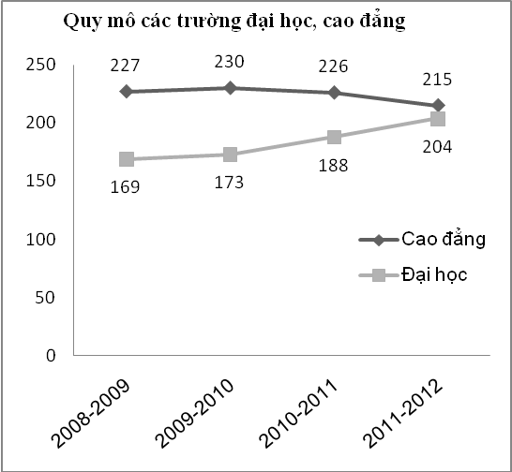
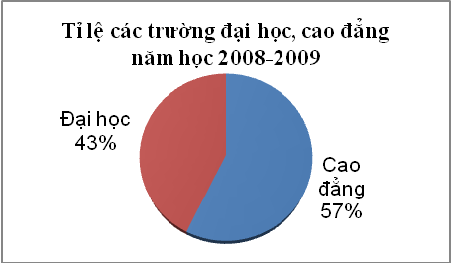
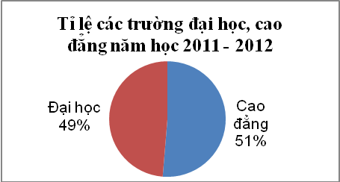

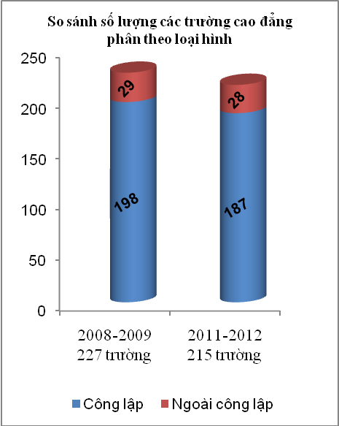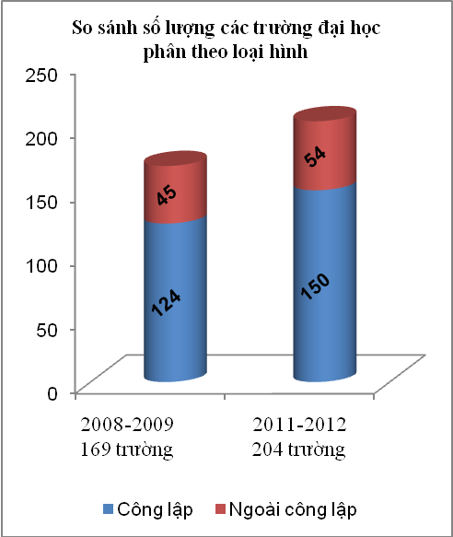
PHỤ LỤC 3
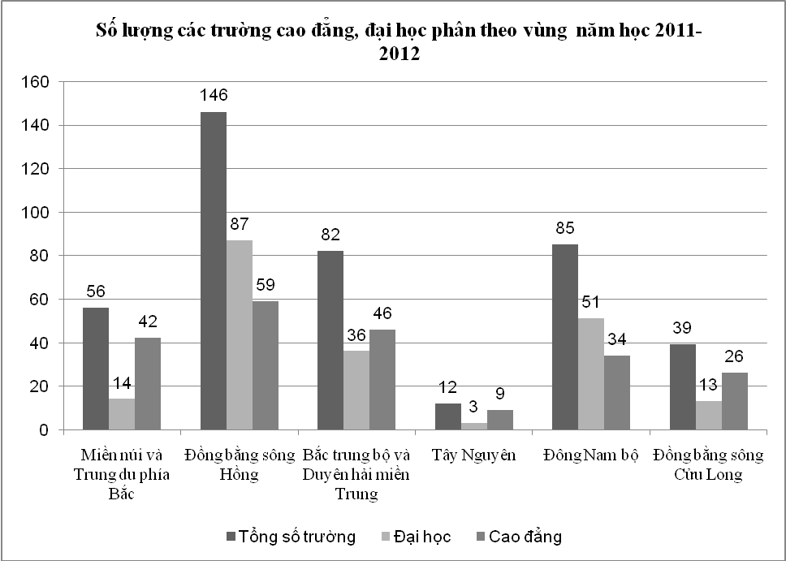

PHỤ LỤC 4 Tỉ lệ các trường ĐH. CĐ phân theo khu vực năm học 2011-2012
(Nguồn: Bộ Giáo dục và đào tạo)

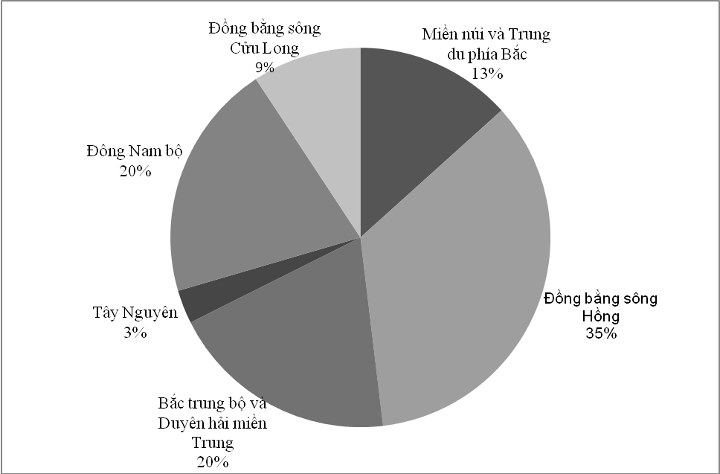
PHỤ LỤC 5A
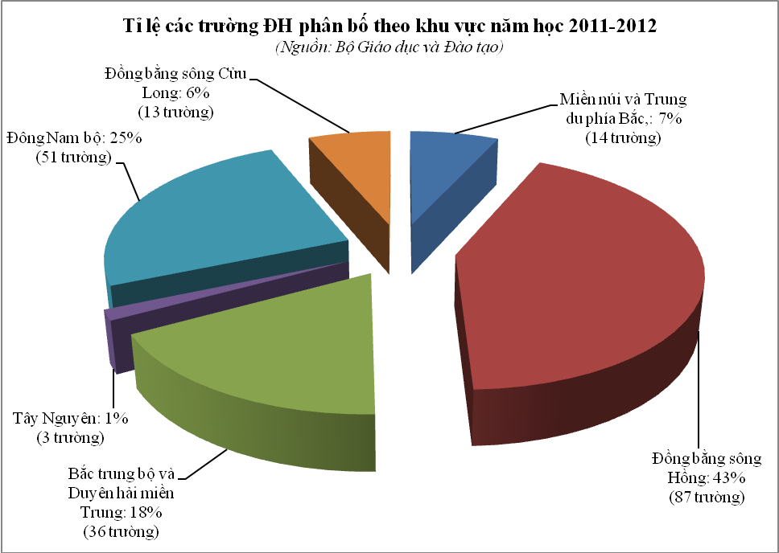

PHỤ LỤC 5B
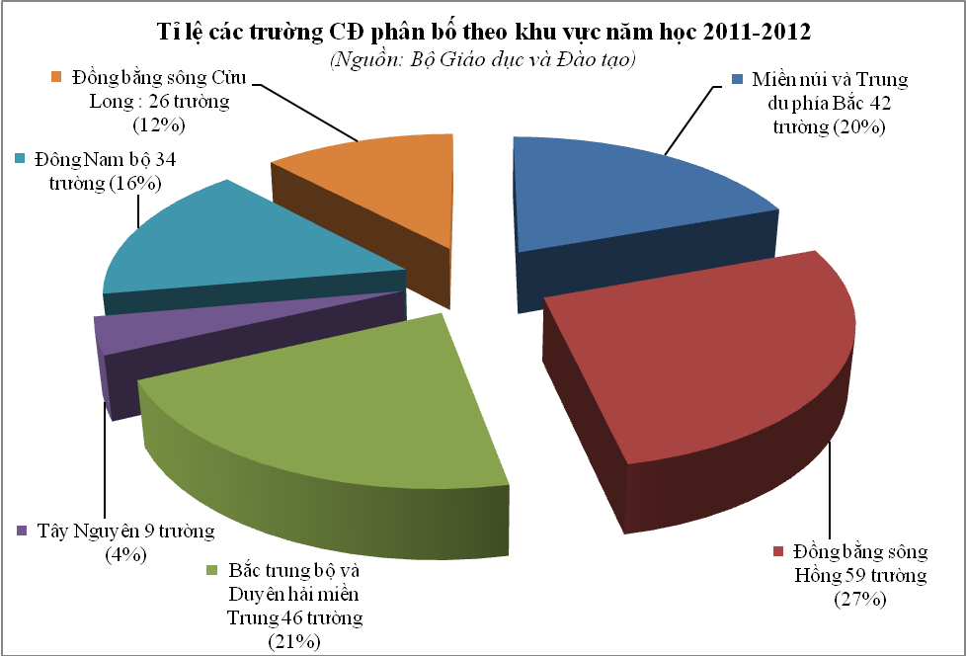

PHỤ LỤC 6A
 | KẾT QUẢ THÀNH LẬP TRƯỜNG TRONG GIAI ĐOẠN TỪ 2010-2012
 |  |  | (Nguồn: Bộ Giáo dục và Đào tạo)
Stt | Tên trường |  | Năm TL |  | Phương thức |  | Loại hình |  | Cơ quan chủ quản |  | Trụ sở
Khu vực miền núi phía Bắc
1 | Trg ĐH Nông Lâm Bắc Giang |  | 2011 |  | NC |  | CL |  | UBND tỉnh |  | Bắc Giang
2 | Trg ĐH Công nghiệp Việt Trì |  | 2011 |  | NC |  | CL |  | Bộ Công thương |  | Phú Thọ
3 | Trg ĐH Công nghệ thông tin và truyền thông |  | 2011 |  | NC |  | CL |  | ĐH Thái Nguyên |  | Thái Nguyên
4 | Trg ĐH Việt Bắc |  | 2011 |  | TLM |  | TT |  |  |  | Thái Nguyên
5 | Trg CĐ Y tế Yên Bái |  | 2011 |  | NC |  | CL |  | UBND tỉnh |  | Yên Bái
6 | Trg CĐ Cộng đồng Lào Cai |  | 2011 |  | NC |  | CL |  | UBND tỉnh |  | Lào Cai
Khu vực Đồng bằng sông Hồng
7 | Trg ĐH Tài nguyên & Môi trường Hà Nội |  | 2010 |  | NC |  | CL |  | Bộ TN&MT |  | Hà Nội
8 | Trg ĐH Dầu khí |  | 2010 |  | TLM |  | CL |  | Tập đoàn  Dầu khí |  | Vĩnh Phúc
9 | Trg ĐH Công nghiệp Việt – Hung |  | 2010 |  | NC |  | CL |  | Bộ Công thương |  | Hà Nội
10 | Trg ĐH Tài chính Ngân hàng Hà Nội |  | 2010 |  | TLM |  | TT |  |  |  | Hà Nội
11 | Trg ĐH Công nghệ Giao thông Vận tải |  | 2011 |  | NC |  | CL |  | Bộ GTVT |  | Vĩnh Phúc
12 | Trg ĐH Mỹ thuật Công nghiệp Á châu |  | 2011 |  | TLM |  | TT |  |  |  | Hà Nội
13 | Trg ĐH Kinh tế kỹ thuật Hải Dương |  | 2011 |  | NC |  | CL |  | UBND tỉnh |  | Hải Dương
14 | Trg ĐH Thái Bình |  | 2011 |  | NC |  | CL |  | UBND tỉnh |  | Thái Bình
15 | Trg ĐH Nội vụ |  | 2011 |  | NC |  | CL |  | Bộ Nội vụ |  | Hà Nội
16 |  | Học viện Thanh niên |  | 2011 |  | NC |  | CL |  | TƯ Đoàn TNCSHCM |  | Hà Nội
17 | Trg ĐH Kinh Bắc |  | 2012 |  | TLM |  | TT |  |  |  | Bắc Ninh
18 | Trg CĐ ASEAN |  | 2010 |  | TLM |  | TT |  |  |  | Hưng Yên
19 | Trg CĐ Công nghệ và Kỹ thuật Ô tô |  | 2011 |  | NC |  | CL |  | Bộ Quốc phòng |  | Hà Nội
Khu vực Bắc Trung Bộ
20 | Trg ĐH Y khoa |  | 2011 |  | NC |  | CL |  | UBND tỉnh |  | Nghệ An
21 | Trg ĐH Văn hóa, Nghệ thuật & Du lịch Thanh Hóa |  | 2011 |  | NC |  | CL |  | UBND tỉnh |  | Thanh Hóa
22 | Trg CĐ Văn hóa, thể thao và du lịch Nguyễn Du |  | 2011 |  | NC |  | CL |  | UBND tỉnh |  | Hà Tĩnh
Khu vực Duyên hải Nam Trung Bộ
23 | Trg ĐH Tài chính - Kế toán |  | 2011 |  | NC |  | CL |  | Bộ Tài chính |  | Quảng Ngãi
24 | Trg ĐH Xây dựng Miền Trung |  | 2011 |  | NC |  | CL |  | Bộ Xây dựng |  | Phú Yên
Khu vực Đông Nam Bộ
25 | Trg ĐH Đồng Nai |  | 2010 |  | NC |  | CL |  | UBND tỉnh |  | Đồng Nai
26 | Trg ĐH Kinh tế kỹ thuật Bình Dương |  | 2010 |  | NC |  | TT |  |  |  | Bình Dương
27 | Trg ĐH Quốc tế Miền Đông |  | 2010 |  | NC |  | TT |  |  |  | Bình Dương
28 | Trg ĐH Tài nguyên & Môi trường TpHCM |  | 2011 |  | NC |  | CL |  | Bộ TN&MT |  | Tp HCM
29 | Trg ĐH Nguyễn Tất Thành |  | 2011 |  | NC |  | TT |  |  |  | Tp HCM
30 | Trg ĐH Công nghệ Đồng Nai |  | 2011 |  | NC |  | TT |  |  |  | Đồng Nai
Khu vực Đồng bằng sông Cửu Long
31 | Trg ĐH Tân Tạo |  | 2010 |  | TLM |  | TT |  |  |  | Long An
32 | Trg ĐH Xây dựng Miền Tây |  | 2011 |  | NC |  | CL |  | Bộ Xây dựng |  | Vĩnh Long
33 | Trg CĐ Y tế Đồng Tháp |  | 2011 |  | NC |  | CL |  | UBND tỉnh |  | Đồng Tháp

Ghi chú: NC: Nâng cấp TLM: Thành lập mới
CL: Công lập TT: Tư thục

PHỤ LỤC 6B
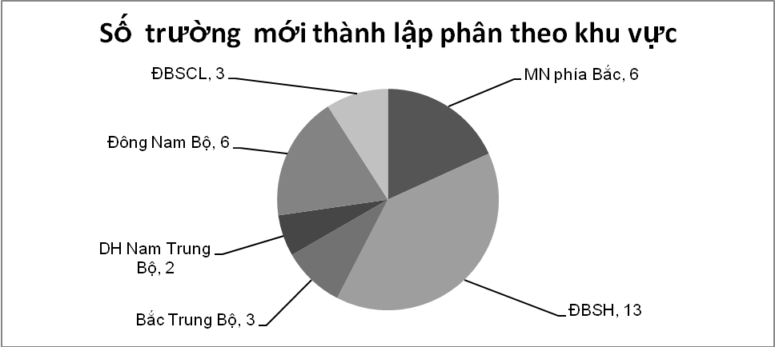

PHỤ LỤC 6C
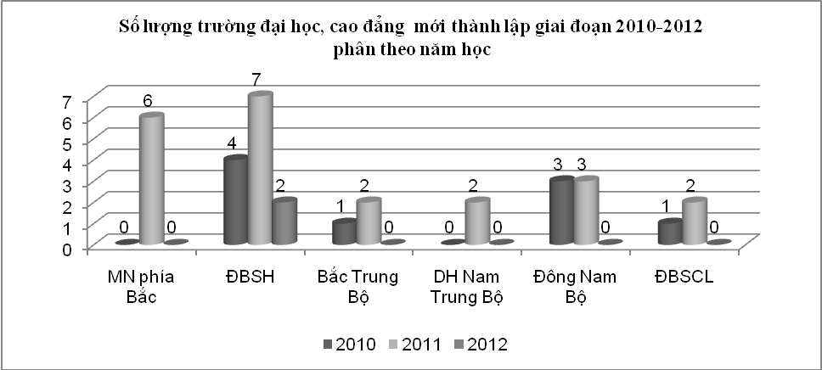

PHỤ LỤC 6D
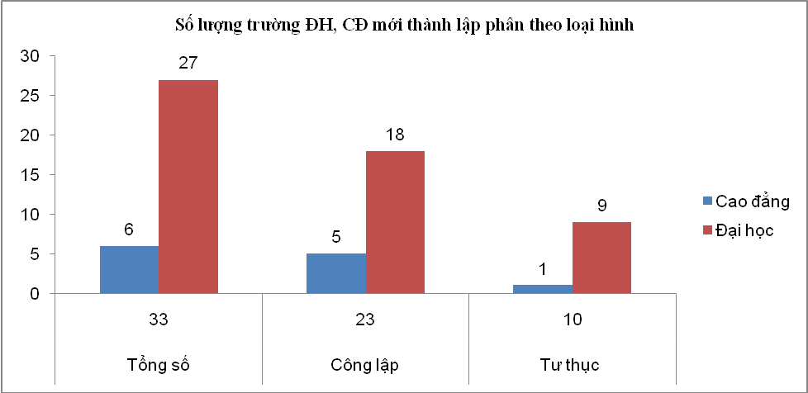
PHỤ LỤC 7
Số trường cao đẳng, đại học đào tạo các ngành trình độ cao đẳng
phân theo nhóm ngành năm học 2011 - 2012
(Nguồn: Bộ Giáo dục và Đào tạo)
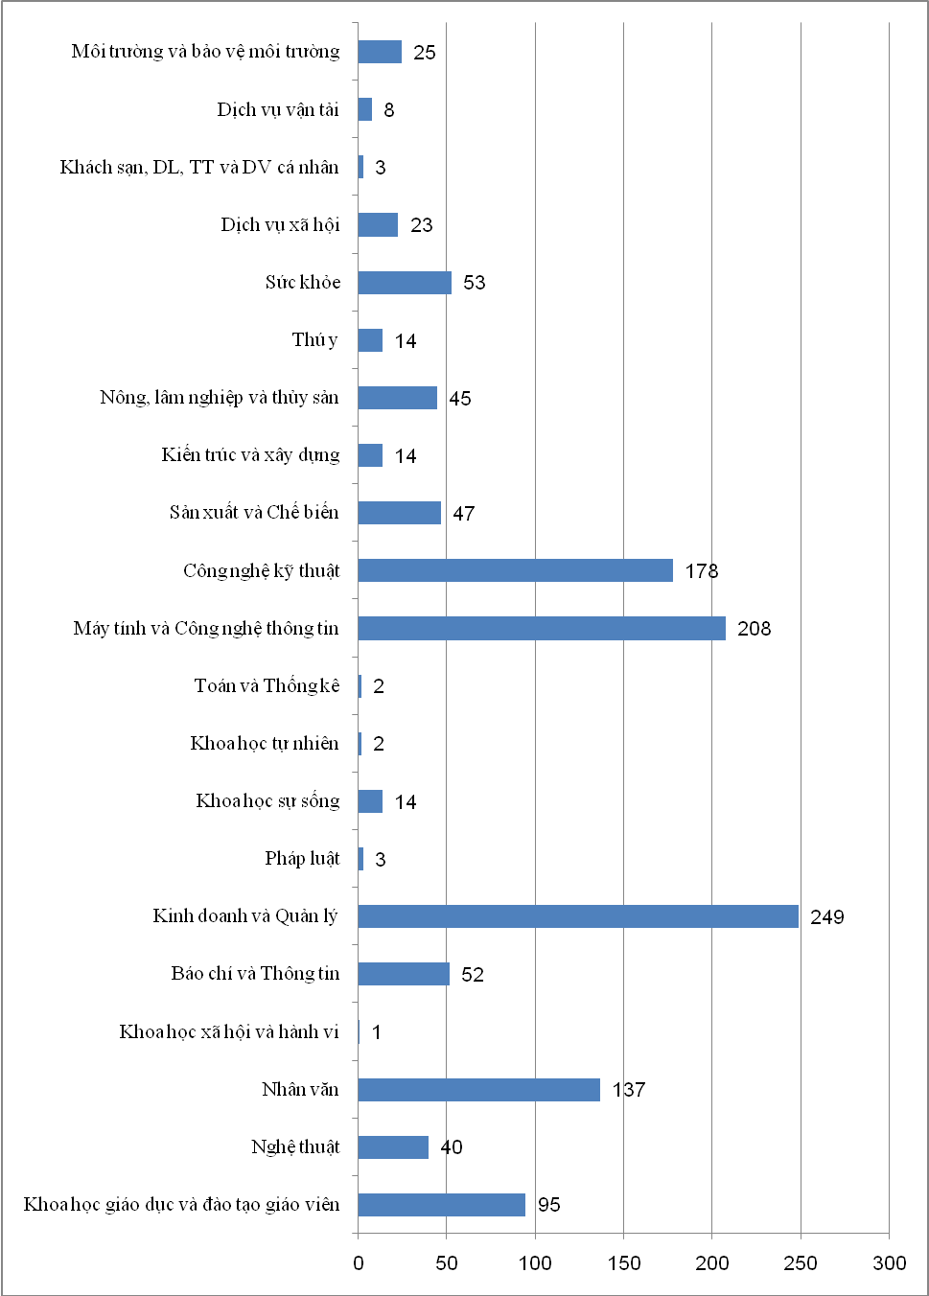

PHỤ LỤC 8
Tổng số ngành đào tạo trình độ cao đẳng tại các cơ sở đào tạo
phân theo nhóm ngành năm học 2011 - 2012
(Nguồn: Bộ Giáo dục và Đào tạo)

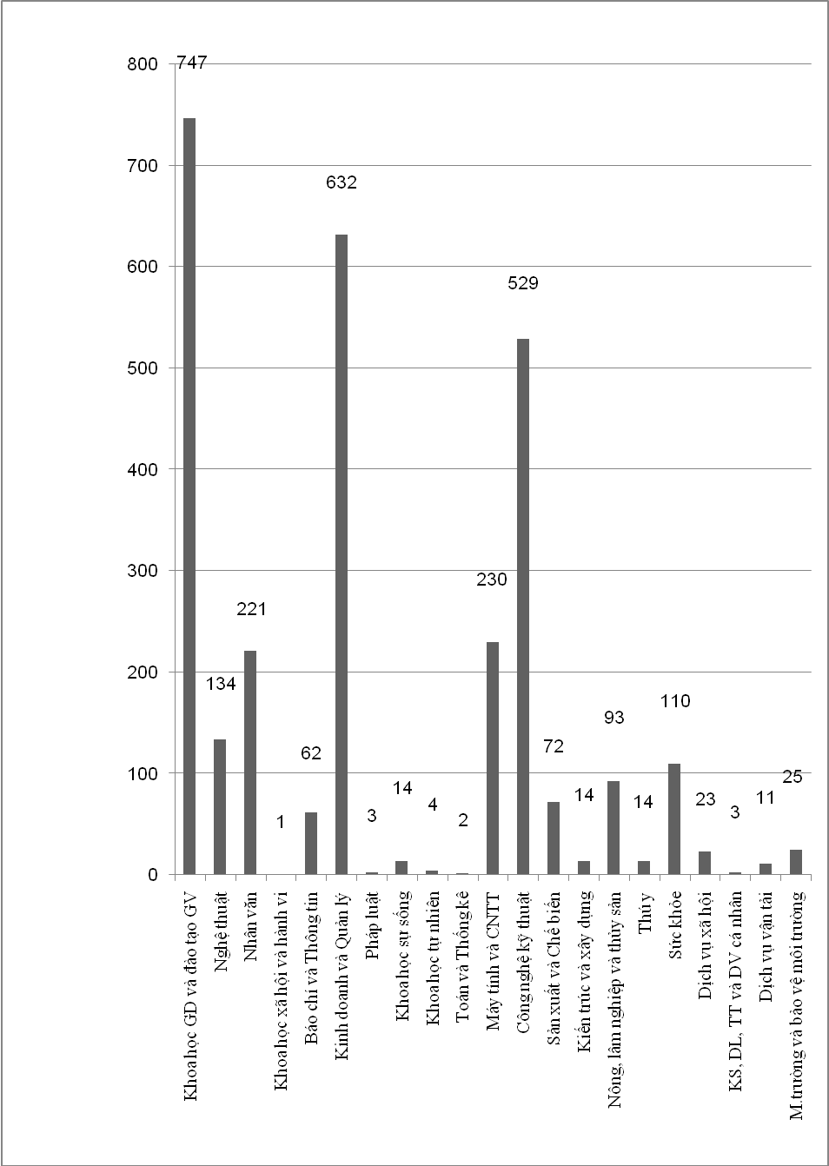
PHỤ LỤC 9
Số trường đại học đào tạo các ngành trình độ đại học
phân theo nhóm ngành năm học 2011 - 2012
(Nguồn : Bộ Giáo dục và Đào tạo)

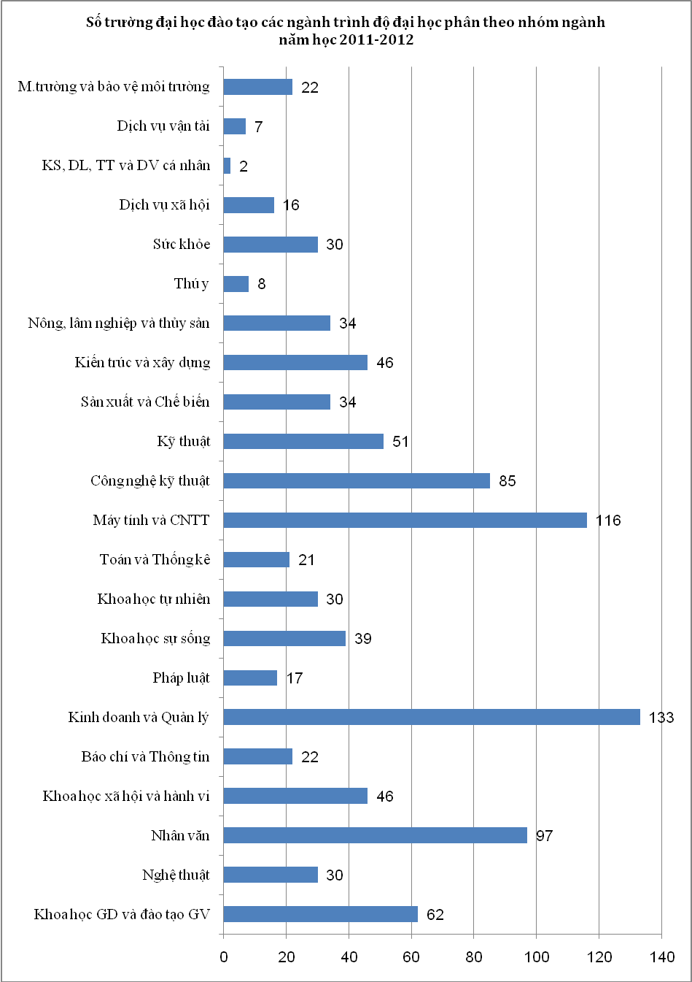
PHỤ LỤC 10
Số ngành đào tạo trình độ đại học phân theo nhóm ngành
năm học 2011 - 2012
(Nguồn: Bộ Giáo dục và Đào tạo)

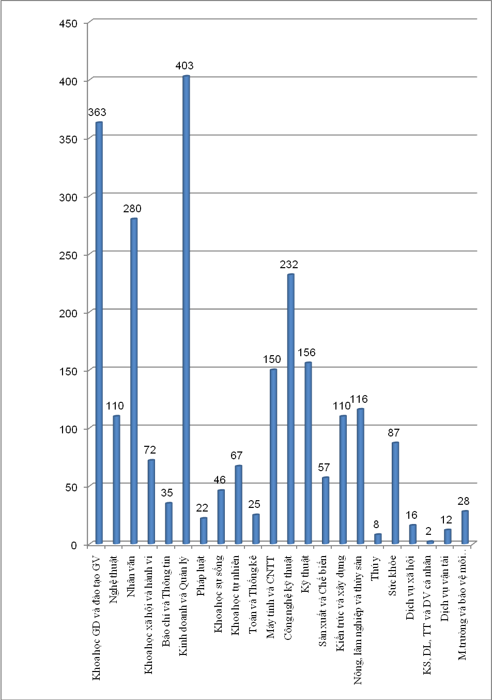
PHỤ LỤC 11A
Quy mô đào tạo các trường đại học, cao đẳng giai đoạn 2009-2012
(Nguồn: Bộ Giáo dục và Đào tạo)

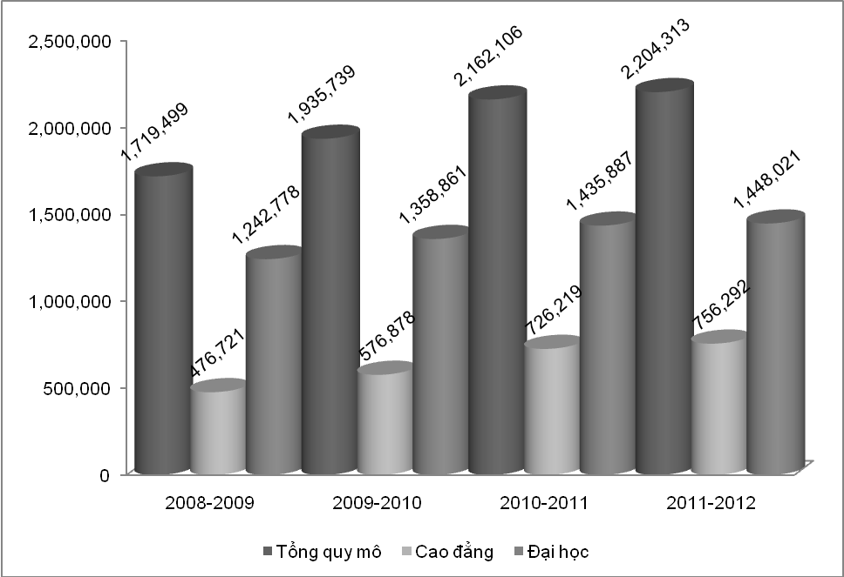

PHỤ LỤC 11B
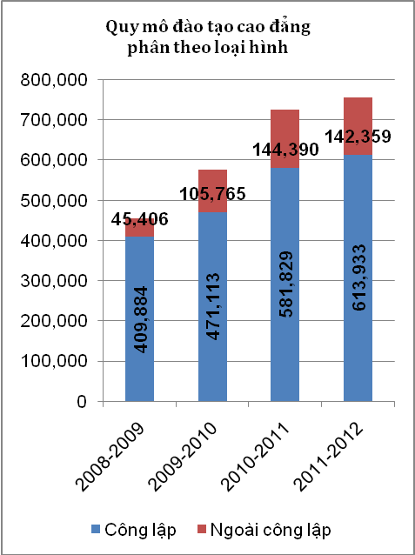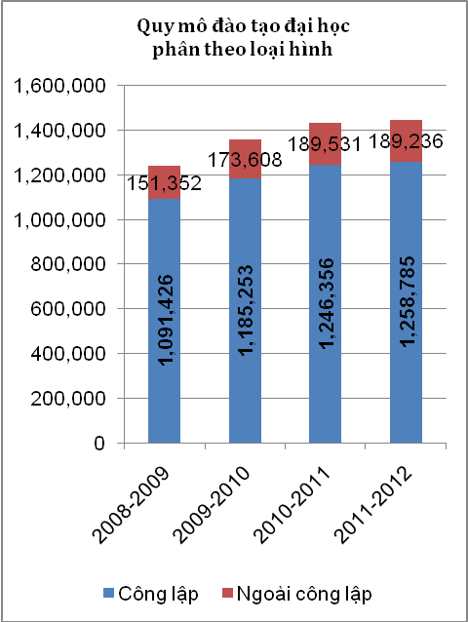
PHỤ LỤC 12A Quy mô giảng viên các trường đại học, cao đẳng
(Nguồn: Bộ Giáo dục và Đào tạo)

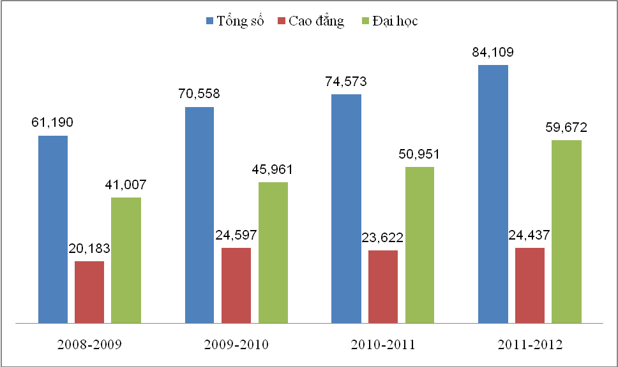
PHỤ LỤC 1 2B
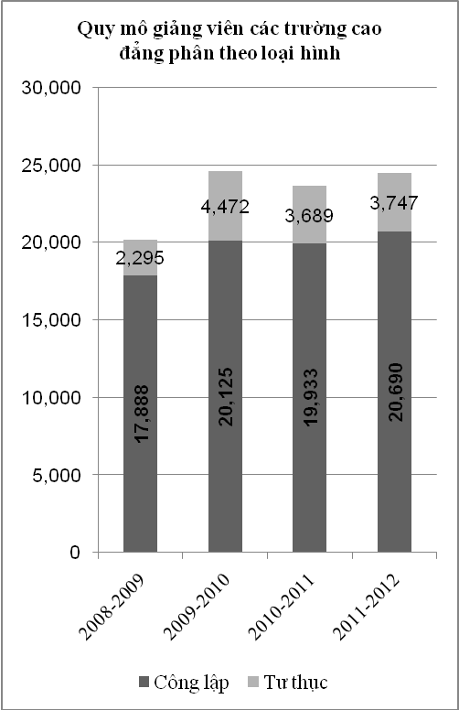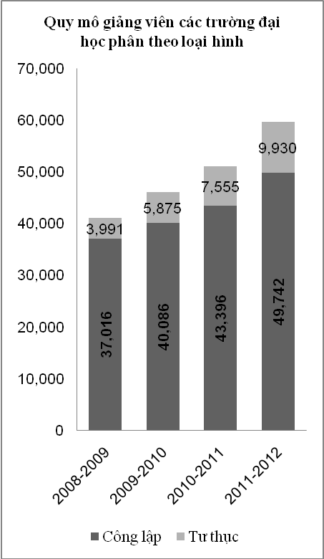

PHỤ LỤC 13
Quy mô giảng viên các trường đại học, cao đẳng phân theo trình độ
(Nguồn: Bộ Giáo dục và Đào tạo)

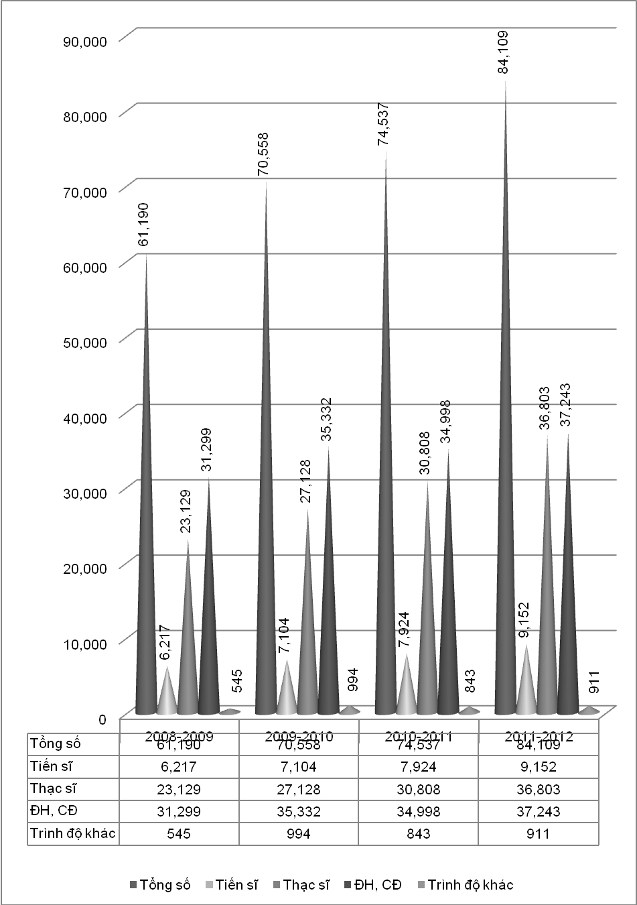

PHỤ LỤC 14A
Quy mô đội ngũ giảng viên các trường cao đẳng phân theo trình độ
(Nguồn: Bộ Giáo dục và Đào tạo)
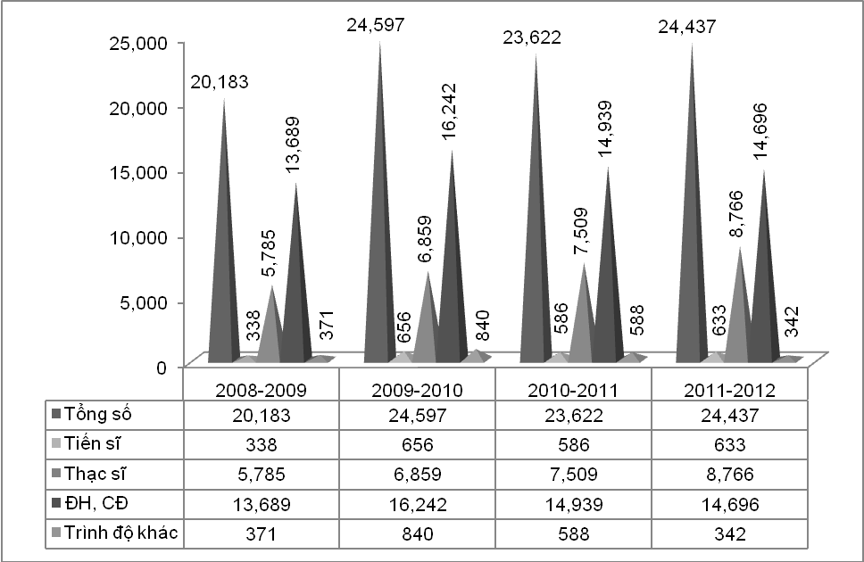

PHỤ LỤC 14B
Quy mô đội ngũ giảng viên các trường đại học phân theo trình độ
(Nguồn: Bộ Giáodục và đào tạo)
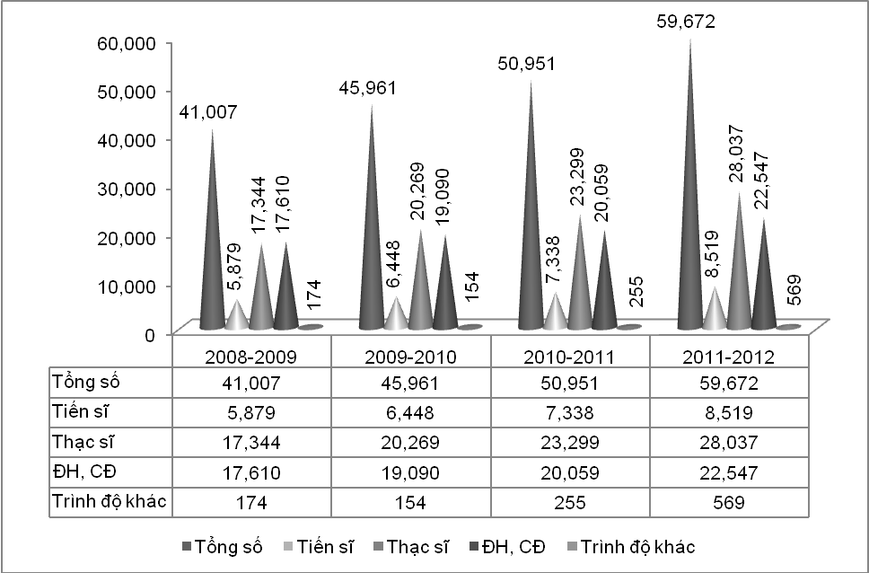
PHỤ LỤC 15A
CHI NGÂN SÁCH NHÀ NƯỚC CHO GIÁO DỤC VÀ ĐÀO TẠO
 |  |  |  |  | (Tỷ đồng/Bill VND)
 | (Nguồn: Bộ Giáo dục và Đào tạo)
Năm |  | 2008 | 2009 | 2010 | 2011
Tổng số |  | 74.017 | 94.635 | 120.785 | 151.200
 | Trung ương | 18.912 | 23.834 | 30.680 | 37.263
 | Địa phương | 55.105 | 70.801 | 90.105 | 113.937
Chi xây dựng cơ bản |  | 12.500 | 16.160 | 22.225 | 27.161
 | Trung ương | 5.900 | 7.450 | 9.316 | 10.781
 | Địa phương | 6.600 | 8.710 | 12.909 | 16.380
Chi thường xuyên |  | 61.517 | 78.475 | 98.560 | 124.039
 | Trung ương | 13.012 | 16.384 | 21.364 | 26.482
 | Địa phương | 48.505 | 62.091 | 77.196 | 97.557

PHỤ LỤC 15B
Tổng hợp vốn đầu tư phát triển ngành giáo dục và đào tạo
(Nguồn : Bộ Kế hoạch và Đầu tư)
 |  |  | Đơn vị tính: Tỷ đồng
Năm | 2009 | 2010 | 2011 | 2012
I. Ngân sách trung ương | 2.619 | 3.242 | 3.449 | 4.338
1. Vốn trong nước | 2.319 | 2.712 | 3.240 | 4.223
Đầu tư của các ngành, cơ quan trung ương | 2.119 | 2.472 | 3.000 | 3.973
Các khoản bổ sung có mục tiêu | 200 | 240 | 240 | 250
2. Vốn nước ngoài | 300 | 530 | 259 | 115
II. Ngân sách địa phương | 11.842 | 17088 | 21.543 | 26.111
1. Vốn trong nước | 11.774 | 16.836 | 21.285 | 24.768
Cân đối ngân sách địa phương | 7.585 | 11.859 | 15.330 | 17.000
Các khoản bổ sung có mục tiêu | 4.189 | 4.977 | 5.955 | 7.768
2. Vốn nước ngoài | 68 | 252 | 258 | 1.343
TỔNG SỐ | 14.461 | 20.330 | 25.042 | 30.449

PHỤ LỤC 16
Danh mục các chương trình, dự án giáo dục đại học có nguồn vốn vay ODA
(Nguồn: Bộ Giáo dục và Đào tạo)
Đơn vị: triệu USD
Stt | Tên chương trình, dự án | Nhà tài trợ | Thời gian thực hiện | Tổng kinh phí | Nguồn vốn
 |  |  |  |  | Viện trợ | Vay ưu đãi | Đối ứng
1. | Dự án Giáo dục Đại học (pha I) | WB | 1999-2007 | 104,2 | 3,6 | 79,6 | 21,0
2. | Dự án Giáo dục Đại học II | WB, JICA | 2007-2011 | 70,5 | 4,8 | 59,4 | 6,3
3. | Dự án Đào tạo kỹ sư chất lượng cao | Pháp | 2002-2006 | 3,4 | 3,4
4. | Dự án Hỗ trợ đào tạo đại học và sau đại học về công nghệ thông tin và truyền thông | JICA | 2006-2014 | 62,3 | 4,5 | 48,9 | 8,9
5. | Dự án Xây dựng trường ĐH Việt-Đức | WB | 2011-2017 | 200,6 |  | 180,4 | 20,2
6. | Dự án Xây dựng trường ĐH Khoa học Công nghệ Hà Nội | ADB | 2012-2018 | 210,0 |  | 190,0 | 20,0
TỔNG CỘNG |  |  |  | 651 | 16,3 | 558,3 | 76,6

PHỤ LỤC 17 A
BẢNG TỔNG HỢP KINH PHÍ TÀI TRỢ THEO QUỸ HỖ TRỢ ĐÀO TẠO
VÀ NGHIÊN CỨU (TRIG) CHO CÁC TRƯỜNG THỤ HƯỞNG
DỰ ÁN GIÁO DỤC ĐẠI HỌC 2
(Nguồn : Bộ Giáo dục và Đào tạo)
Stt | Tên trường | Tổng số (USD)
I | 17 trường nhóm 1 (các trường trong danh sách đầu tư thành trường trọng điểm, các đại học vùng) | 48.108.975
1 | ĐH Thái Nguyên | 2.906.137,71
2 | ĐH Quốc gia Hà Nội | 2.550.309,18
3 | Trg ĐH Sư phạm Hà Nội | 2.639.236,64
4 | Trg ĐH Ngoại Thương | 2.965.795,23
5 | Trg ĐH Giao Thông Vận Tải | 3.116.645,64
6 | Trg ĐH Bách khoa Hà Nội | 3.349.188,55
7 | Trg ĐH Kinh tế quốc dân | 2.513.933,92
8 | Trg ĐH Nông Nghiệp I Hà Nội | 3.240.826,60
9 | Trg ĐH Y Hà Nội | 3.723.684,00
10 | Trg ĐH Vinh | 2.534.024,83
11 | ĐH Huế | 3.417.966,58
12 | ĐH Đà Nẵng | 3.450.000,00
13 | ĐH Quốc Gia Tp HCM | 3.394.540,64
14 | Trg ĐH Y Dược Tp HCM | 2.642.691,00
15 | Trg ĐH Kinh tế Tp HCM | 951.065,76
16 | Trg ĐH Sư Phạm Tp HCM | 1.286.100,00
17 | ĐH Cần Thơ | 3.426.828,49
II | 5 trường nhóm 2 (các trường ở vùng khó khăn) | 5.188.553,14
18 | Trg ĐH Tây Bắc | 868.492,25
19 | Trg ĐH Trà Vinh | 1.475.678,34
20 | Trg ĐH An Giang | 1.173.349,29
21 | Trg ĐH Tây Nguyên | 607.708,85
22 | Trg ĐH Đồng Tháp | 1.063.324,41
 | Tổng cộng | 53.297.527,90

PHỤ LỤC 17B
Kết quả thực hiện Dự án GDĐH (pha 2)
(Nguồn: Bộ Giáo dục và Đào tạo)
TT | Nội dung | Đơn vị | Mục tiêu đề ra | Kết quả đạt được | Tỷ lệ so với mục tiêu
1 | CÁC HOẠT ĐỘNG ĐÀO TẠO
1.1 | Đào tạo tiến sĩ nước ngoài | Người | 57 | 58 | 101,8%
1 | Đào tạo tiến sỹ trong nước | Người |  | 0
1 | Đào tạo thạc sĩ nước ngoài | Người | 147 | 142 | 96,6%
1 | Đào tạo thạc sỹ trong nước | Người | 4 | 6 | 150,0%
2 | Đào tạo ngắn hạn nước ngoài | Người | 1051 | 1309 | 114,9%
2 | Đào tạo ngắn hạn trong nước | Người | 20381 | 20840 | 69,5%
2 | Tham quan khảo sát nước ngoài | Người | 319 | 425 | 125,7%
2 | Tham quan khảo sát trong nước | Người | 145 | 187 | 122,1%
2 | Hội nghị, hội thảo trong nước | Lần | 102 | 115 | 91,2%
1.10 | Sổ tài liệu, sách được biên soạn | Cuốn | 462 | 315 | 52,2%
1 | Sổ tài liệu, sách được số hoá | Bộ | 5501 | 5501 | 90,9%
1 | Số chương trình được xây dựng mới | Chương trình | 18 | 38 | 172,2%
1 | Số chương trình được đổi mới | Chương trình | 223 | 251 | 101,8%
1 | Số chương trình được rà soát | Chương trình | 43 | 13 | 7,0%
2 | CÁC HOẠT ĐỘNG NGHIÊN CỨU TỪ TRIG |  |  | 0
2.1 | Số lượng các đề tài nghiên cứu | Đề tài | 252 | 249 | 67,9%
2.2 | Số lượng các bài báo trong nước | Bài báo | 709 | 1162 | 163,9%
2 | Số bài báo quốc tế | Bài báo | 305 | 645 | 211,5%
2 | Số phát minh, sáng chế |  | 0 | 2
3 | Số đề tài hợp tác quốc tế có được | Đề tài | 0 | 0
3 | Số đề tài hợp tác trong nước có được | Đề tài | 0 | 3
3 | TRANG THIẾT BỊ THÍ NGHIỆM |  |  | 0
3.1 | Hệ thống mạng được trang bị mới | Hệ thống | 8 | 8 | 100,0%
3.2 | Số sách, tạp chí mới được trang bị | Quyển | 15995 | 18593 | 114,2%
3.3 | Số cơ sở dữ liệu mới được trang bị | Bộ, SL chi tiết | 45 | 48 | 102,2%
3.4 | Số phòng chức năng được đầu tư mới | Phòng |  | 0
3.4.1 | Số phòng LAB | Phòng | 66 | 65 | 93,9%
3.4.2 | Số phòng đa phương tiện | Phòng | 8 | 9 | 112,0%
3.4.2 | Số phòng hội trường nghe nhìn | Phòng | 1 | 1 | 100,0%
3.5 | Số phòng chức năng được nâng cấp | Phòng
3.5.1 | Số phòng LAB | Phòng | 20 | 20 | 100,0%
3.5.2 | Số phòng đa phương tiện | Phòng | 2 | 2 | 100,0%
3.5.3 | Số phòng hội trường nghe nhìn | Phòng |  | 0

Nghị quyết số 35/2009/QH12 ngày 19/6/2009 của Quốc hội khóa XII về chủ trương, định hướng đổi mới một số cơ chế tài chính trong giáo dục và đào tạo từ năm học 2009-2010 đến năm học 2014-2015 và Nghị quyết số 50/2010/QH12 ngày 19/6/2010 của Quốc hội khóa XII về việc thực hiện chính sách, pháp luật về thành lập trường, đầu tư và bảo đảm chất lượng đào tạo đối với giáo dục đại học.
Xem phụ lục 1.
Như hướng dẫn thực hiện nhiệm vụ, quyền hạn và trách nhiệm của các cơ quan quản lý nhà nước ở trung ương và ở địa phương trong công tác lập, giao và thực hiện kế hoạch ngân sách giáo dục và đào tạo; chưa có văn bản điều chỉnh quy hoạch mạng lưới các trường ĐH, CĐ đến năm 2020,…
Ví dụ như Nghị định của Chính phủ quy định về thâm niên nhà giáo được ban hành và có hiệu lực sau khi Nghị quyết ban hành được gần 2 năm khiến cho một số nhà giáo nghỉ hưu trong khoảng thời gian từ khi Nghị quyết được ban hành và có hiệu lực đến khi có Nghị định hướng dẫn thi hành bị thiệt thòi khi không được tính thâm niên công tác – điều mà đáng lẽ họ đương nhiên sẽ được hưởng theo đúng tinh thần của Nghị quyết của Quốc hội.
Như về trình tự, thủ tục hồ sơ cấp bù học phí, đối tượng được miễn, giảm học phí còn phức tạp; quy trình, thủ tục mở ngành còn nhiều rắc rối; phân cấp trách nhiệm trong việc xác nhận điều kiện bảo đảm chất lượng đào tạo còn bất cập, chưa có hướng dẫn thực hiện Điều lệ trường ĐH sửa đổi,… .
Với tổng kinh phí giai đoạn 2009-2012 là hơn 9.870 tỷ đồng
Một số dự án xây dựng ký túc xá SV bằng nguồn vốn trái phiếu chính phủ đang dở dang, chưa có kế hoạch cấp tiếp kinh phí sẽ gây lãng phí lớn (như tại Trường ĐH Văn hóa Thành phố Hồ Chí Minh, Cơ sở II của Trường ĐH Giao thông vận tải Hà Nội,…).
Theo quy định, đối tượng được thụ hưởng phải trực tiếp đến làm thủ tục tại Phòng LĐTB&XH, phải đi lại nhiều lần để được nhận tiền hỗ trợ, dẫn tới nhiều khi số tiền nhận được không đủ chi phí cho việc đi lại để nhận tiền hỗ trợ, đặc biệt là đối với gia đình học sinh ở vùng sâu, vùng xa.
Theo quy định tại Nghị định này, đối tượng được miễn, giảm học phí được quy định theo vùng lãnh thổ dẫn tới tình trạng nhiều hộ gia đình khá giả nhưng ở vùng khó khăn nên vẫn thuộc diện được hỗ trợ, cấp bù tiền học phí miễn, giảm gây bất hợp lý và kéo theo số lượng đối tượng phải hỗ trợ theo vùng rất lớn.
Chính sách, pháp luật về thuế được thiết kế thuận lợi, ưu đãi cao đối với cả đầu vào và sản phẩm, dịch vụ đầu ra của GDĐH. Ngoài những ưu đãi như miễn thuế nhập khẩu, thuế giá trị gia tăng đối với các tài liệu, sách, báo, giáo trình, trang thiết bị khoa học và công nghệ,… dùng cho công tác nghiên cứu, giảng dạy và học tập thì các cơ sở GDĐH mới thành lập theo diện xã hội hóa còn được hưởng ưu đãi như: miễn tiền sử dụng đất khi được Nhà nước giao hoặc cho thuê đất; miễn tiền thuế sử dụng đất hàng năm; áp dụng mức ưu đãi cao nhất về thuế thu nhập doanh nghiệp (tùy thuộc theo dự án) với mức thuế 10% (thay vì mức chung 25%) khi đáp ứng được các tiêu chí về xã hội hóa theo quy định. Về tín dụng, theo Báo cáo của Ngân hàng phát triển Việt Nam, hiện nay Ngân hàng đang cho vay trên 70 dự án xã hội hóa giáo dục với tổng số vốn vay theo hợp đồng tín dụng đã ký là trên 2.500 tỷ đồng, trong đó tính đến tháng 6/2012 đã giải ngân được trên 1.700 tỷ đồng. Về đất đai, nhiều cơ sở GDĐH ngoài công lập mới thành lập đã có được diện tích đất đai sử dụng lâu dài khá lớn, lên tới trên 20ha như Trường ĐH Cửu Long, Trường ĐH Công nghệ Vạn Xuân,…
Theo số liệu thống kê của Bộ GD&ĐT, tính đến hết năm học 2011-2012, cả nước có 419 trường ĐH và CĐ, trong đó có 82 cơ sở GDĐH ngoài công lập (54 trường ĐH và 28 trường CĐ). Quy mô SV các trường ngoài công lập đang thực hiện đào tạo là 331.595 người, tăng 19% so với năm 2009. Chỉ tính riêng giai đoạn 2010-2012, trong số 08 cơ sở GDĐH được thành lập mới thì có tới 07 cơ sở GDĐH ngoài công lập.
74/82 cơ sở GDĐH ngoài công lập hiện nay được thành lập trong giai đoạn từ năm 1998 đến nay.
Theo danh mục chi tiết ban hành kèm theo Quyết định số 1466/QĐ-TTg của Thủ tướng Chính phủ thì để được hưởng ưu đãi, cơ sở GDĐH phải đáp ứng điều kiện về diện tích đất tổi thiểu đối với trường ĐH là 55m²/SV; quy mô đào tạo tối thiểu là 300 SV; tỷ lệ SV/GV tối đa là 25/1; bảo đảm tuyển sinh ổn định ít nhất 3 năm và hằng năm tuyển sinh tối thiểu 500 SV đối với ĐH và 250 SV đối với CĐ,...
Giai đoạn 2009 – 2012, tổng số cơ sở GDĐH được thành lập là 33 trường (23 công lập và 10 tư thục), bằng 10,86% so với tổng số trường được thành lập trong giai đoạn 10 năm trước đó. Phương thức thành lập chủ yếu vẫn là nâng cấp từ bậc học thấp hơn lên bậc học cao hơn (25 trường, trong đó có 22 trường công lập và 03 trường tư thục); trong số 08 cơ sở thành lập mới thì có 07 trường tư thục (Phụ lục 7).
Thống kê các ngành nghề đào tạo đã mở, tuyển sinh và đào tạo thuộc các nhóm ngành tại các trường ĐH, CĐ mới thành lập cho thấy khối Kỹ thuật công nghệ chiếm 28,6%; khối Khoa học tự nhiên, Khoa học xã hội và nhân văn 12%; khối sư phạm, quản lý giáo dục 10,4%; khối kinh tế- Tài chính, Luật 39,1%; khối Nông – Lâm- Ngư 2,1%; khối Y dược là 5,1% và khối Mỹ thuật, Thể dục thể thao chiếm 2,9%.
Mặc dù các cơ sở GDĐH được thành lập trong giai đoạn này hầu hết đã được phê duyệt chủ trương từ giai đoạn trước (không có hồ sơ mới) song nếu thực sự kiên quyết thì dù đã có chủ trương đồng ý từ trước nhưng vẫn có thể không cho phép thành lập mới cơ sở GDĐH nếu không phù hợp với quy hoạch, mạng lưới cũng như định hướng phát triển .
Ví dụ: UBND tỉnh Phú Thọ đã phê duyệt cấp cho Trường ĐH Hùng Vương hơn 100ha đất để xây dựng trường. Nhiều cơ sở GDĐH ngoài công lập cũng được giao đất với diện tích lớn như Trường ĐH Quốc tế Miền đông được UBND tỉnh Bình Dương giao 26,4ha đất, Trường ĐH Kinh Bắc được UBND tỉnh Bắc Ninh cấp gần 30ha,…
Trường CĐ Cộng đồng Hậu Giang – đơn vị thụ hưởng và sử dụng các công trình đầu tư xây dựng trường theo cam kết nhưng không phải là chủ đầu tư nên việc xây dựng một số công trình cần thiết phục vụ trực tiếp cho giảng dạy và học tập như phòng học, nhà hiệu bộ,… thì chưa được phê duyệt trong khi chủ đầu tư lại bỏ ra hàng chục tỷ đồng để xây dựng vườn hoa, bồn cảnh; một số công trình mới xây xong, chưa được bàn giao cũng như chưa đi vào sử dụng chính thức như nhà thư viện,… nhưng đã hư hỏng, xuống cấp nặng nề.
Ví dụ muốn mở một ngành đào tạo mới thì đội ngũ GV cơ hữu phải có ít nhất 01 Tiến sĩ và 03 Thạc sĩ đúng ngành đào tạo; diện tích sàn xây dựng tối thiểu là 2m²/1 SV,…
Kết quả tuyển sinh của nhiều trường đạt thấp hơn nhiều so với quy mô dự kiến, đặc biệt là các cơ sở GDĐH ở các địa phương và cơ sở GDĐH ngoài công lập (Trường ĐH Nguyễn Trãi, Trường ĐH Công nghệ Vạn Xuân, Trường ĐH Hữu nghị và Quản lý, Trường ĐH Chu Văn An, Trường CĐ Công nghiệp Cẩm phả,…).
Giai đoạn từ năm 2009 trở về trước, tỉ lệ tăng quy mô GDĐH được giao luôn ở mức 12-13%/năm
Quy mô đào tạo năm học 2008-2009, thời điểm trước khi có Nghị quyết của Quốc hội, tăng 7% so với năm học trước đó.
Cụ thể, Chính phủ phân cấp để các Bộ và UBND cấp tỉnh tăng cường trách nhiệm trong công tác phối hợp cùng Bộ GD&ĐT thực hiện quản lý nhà nước về giáo dục, bảo đảm các điều kiện thành lập trường, hoạt động giáo dục, bảo đảm chất lượng giáo dục và giám sát việc tuân thủ pháp luật về giáo dục của các cơ sở giáo dục. Bộ GD&ĐT chỉ thực hiện chức năng quản lý nhà nước về giáo dục thông qua việc tăng cường xây dựng, ban hành hoặc trình cấp có thẩm quyền ban hành các cơ chế, chính sách, quy định, quy chế làm công cụ để quản lý và làm căn cứ pháp lý để các cơ sở giáo dục tổ chức thực hiện; tăng cường công tác chỉ đạo, hướng dẫn, tổ chức thực hiện, thanh tra, kiểm tra, giám sát việc tuân thủ pháp luật giáo dục của các cơ sở giáo dục và giảm can thiệp vào một số việc cụ thể thuộc trách nhiệm, phạm vi và thẩm quyền của cơ sở giáo dục trong công tác quản lý.
Một số cơ sở GDĐH, đặc biệt là các trường trực thuộc địa phương phải dành 40% nguồn thu để lập quỹ dự phòng tăng lương cho cán bộ, GV trong nhà trường và không được sử dụng khoản kinh phí này ngay cả khi đã thực hiện đầy đủ chính sách ưu đãi, tăng lương cho cán bộ, GV theo quy định.
Ví dụ như yêu cầu học sinh tốt nghiệp trình độ trung cấp, CĐ nếu muốn học liên thông ngay lên trình độ ĐH phải dự thi tuyển các môn văn hóa, năng khiếu theo khối thi của ngành thí sinh đăng ký học liên thông trong kỳ thi tuyển sinh CĐ, ĐH chính quy hằng năm nếu không sẽ phải chờ đủ 3 năm kinh nghiệm làm việc sau khi tốt nghiệp thì mới được dự thi liên thông; hoặc quy định SV liên thông hệ chính quy sẽ học chung, thi hết môn và thi tốt nghiệp hoặc bảo vệ luận văn tốt nghiệp, đồ án tốt nghiệp cùng với SV hệ chính quy sẽ gây khó khăn cho người học vì sau 3 năm làm việc thực tế thì chỉ có rất ít người học có thể hoàn toàn dứt bỏ công việc để học tập trung như SV chính quy.
Cả nước hiện có 190 chương trình liên kết đào tạo trình độ ĐH, chiếm 49,5%; 143 chương trình liên kết đào tạo trình độ thạc sĩ,nchiếm 37,2% và khoảng hơn 10% còn lại là đào tạo trình độ tiến sĩ, CĐ, trung cấp.
Từ năm 2010 đến nay, Bộ GD&ĐT đã tiến hành kiểm tra hoạt động liên kết đào tạo với nước ngoài tại 27 cơ sở GDĐH và thanh tra 12 đơn vị khác đang tổ chức hoạt động đào tạo có yếu tố nước ngoài trên lãnh thổ Việt Nam, qua đó đã kịp thời phát hiện những bất cập và chỉ đạo chấn chỉnh hoạt động liên kết đào tạo với nước ngoài của các cơ sở như yêu cầu lập hồ sơ xin phép liên kết đào tạo theo đúng quy định; đình chỉ một số chương trình liên kết đào tạo và xử phạt vi phạm hành chính 10/12 đơn vị, buộc dừng hoạt động tuyển sinh và tổ chức đào tạo trái phép trên lãnh thổ Việt Nam, đảm bảo quyền và lợi ích hợp pháp của người học.
Gồm các dự án GDĐH I và II, dự án đào tạo kỹ sư chất lượng cao; dự án hỗ trợ đào tạo ĐH và sau ĐH về công nghệ thông tin và truyền thông; Dự án xây dựng các trường đại học xuất sắc là Trường ĐH Việt – Đức và Trường ĐH Khoa học công nghệ Hà Nội (Xem phụ lục 17).
Thông báo số 271/TB-VPCP ngày 05/10/2010 của Văn phòng Chính phủ.
Cả 2 trường ĐH xuất sắc hiện nay đều hoạt động theo cơ chế đặc thù theo Quy chế hoạt động và Quy chế tài chính do Thủ tướng Chính phủ ban hành riêng cho từng trường với mục tiêu bảo đảm cho các trường hoạt động tự chủ cao nhất.
Trường ĐH Việt – Đức được Chính phủ CHLB Đức và bang Hessen hỗ trợ nguồn ngân sách đáng kể; Hiệp hội 38 trường ĐH đối tác Đức cũng hỗ trợ một phần kinh phí, cử GV, chuyên gia Đức sang làm việc, giảng dạy tại trường. Trường ĐH Khoa học và Công nghệ Hà Nội được Chính phủ Pháp thông báo ủng hộ các hoạt động để tạo ra nguồn vốn tương đương 100 triệu ơ-rô cho dự án xây dựng Trường để hỗ trợ đào tạo 400 tiến sĩ, trả lương cho các giáo sư Pháp sang giảng dạy, nghiên cứu và quản lý ở Việt Nam,… Phía các trường ĐH Pháp đã hình thành liên minh gồm 57 trường ĐH và tổ chức NCKH để hợp tác phát triển Trường ĐH Khoa học và công nghệ Hà Nội.
Ví dụ như Trường ĐH Khoa học và Công nghệ Hà Nội mới thành lập được Hội đồng trường; Hội đồng Nội trị của Trường mới được kiện toàn và tổ chức họp lần thứ nhất vào tháng 4/2012; các hội đồng như Hội đồng khoa học và đào tạo, Hội đồng khoa,… đang tích cực được chuẩn bị thành lập và đi vào hoạt động trong thời gian sớm nhất.
Các ĐH xuất sắc đòi hỏi một mô hình quản trị phù hợp, bảo đảm môi trường cạnh tranh và mức độ tự chủ cao trong khi xây dựng trường ĐH xuất sắc là vấn đề mới mà Việt Nam chưa từng làm và chưa có kinh nghiệm nên việc vừa làm, vừa học hỏi và tận dụng ưu thế chuyên môn của các đối tác nước ngoài, vừa điều chỉnh cho phù hợp với điều kiện kinh tế, văn hóa, xã hội và chính trị của đất nước là một vấn đề khó khăn không nhỏ.
Các ĐH xuất sắc đòi hỏi sự dồi dào về nguồn lực để đối phó với các khoản chi khổng lồ của một trường ĐH nghiên cứu chuyên sâu và đa ngành, trong đó sự hỗ trợ tài chính đáng kể và ổn định từ nhà nước là rất quan trọng trong khi nguồn lực của đất nước ta còn hạn chế.

